Figura 2.1: Movimentos Contados - Ponto 01
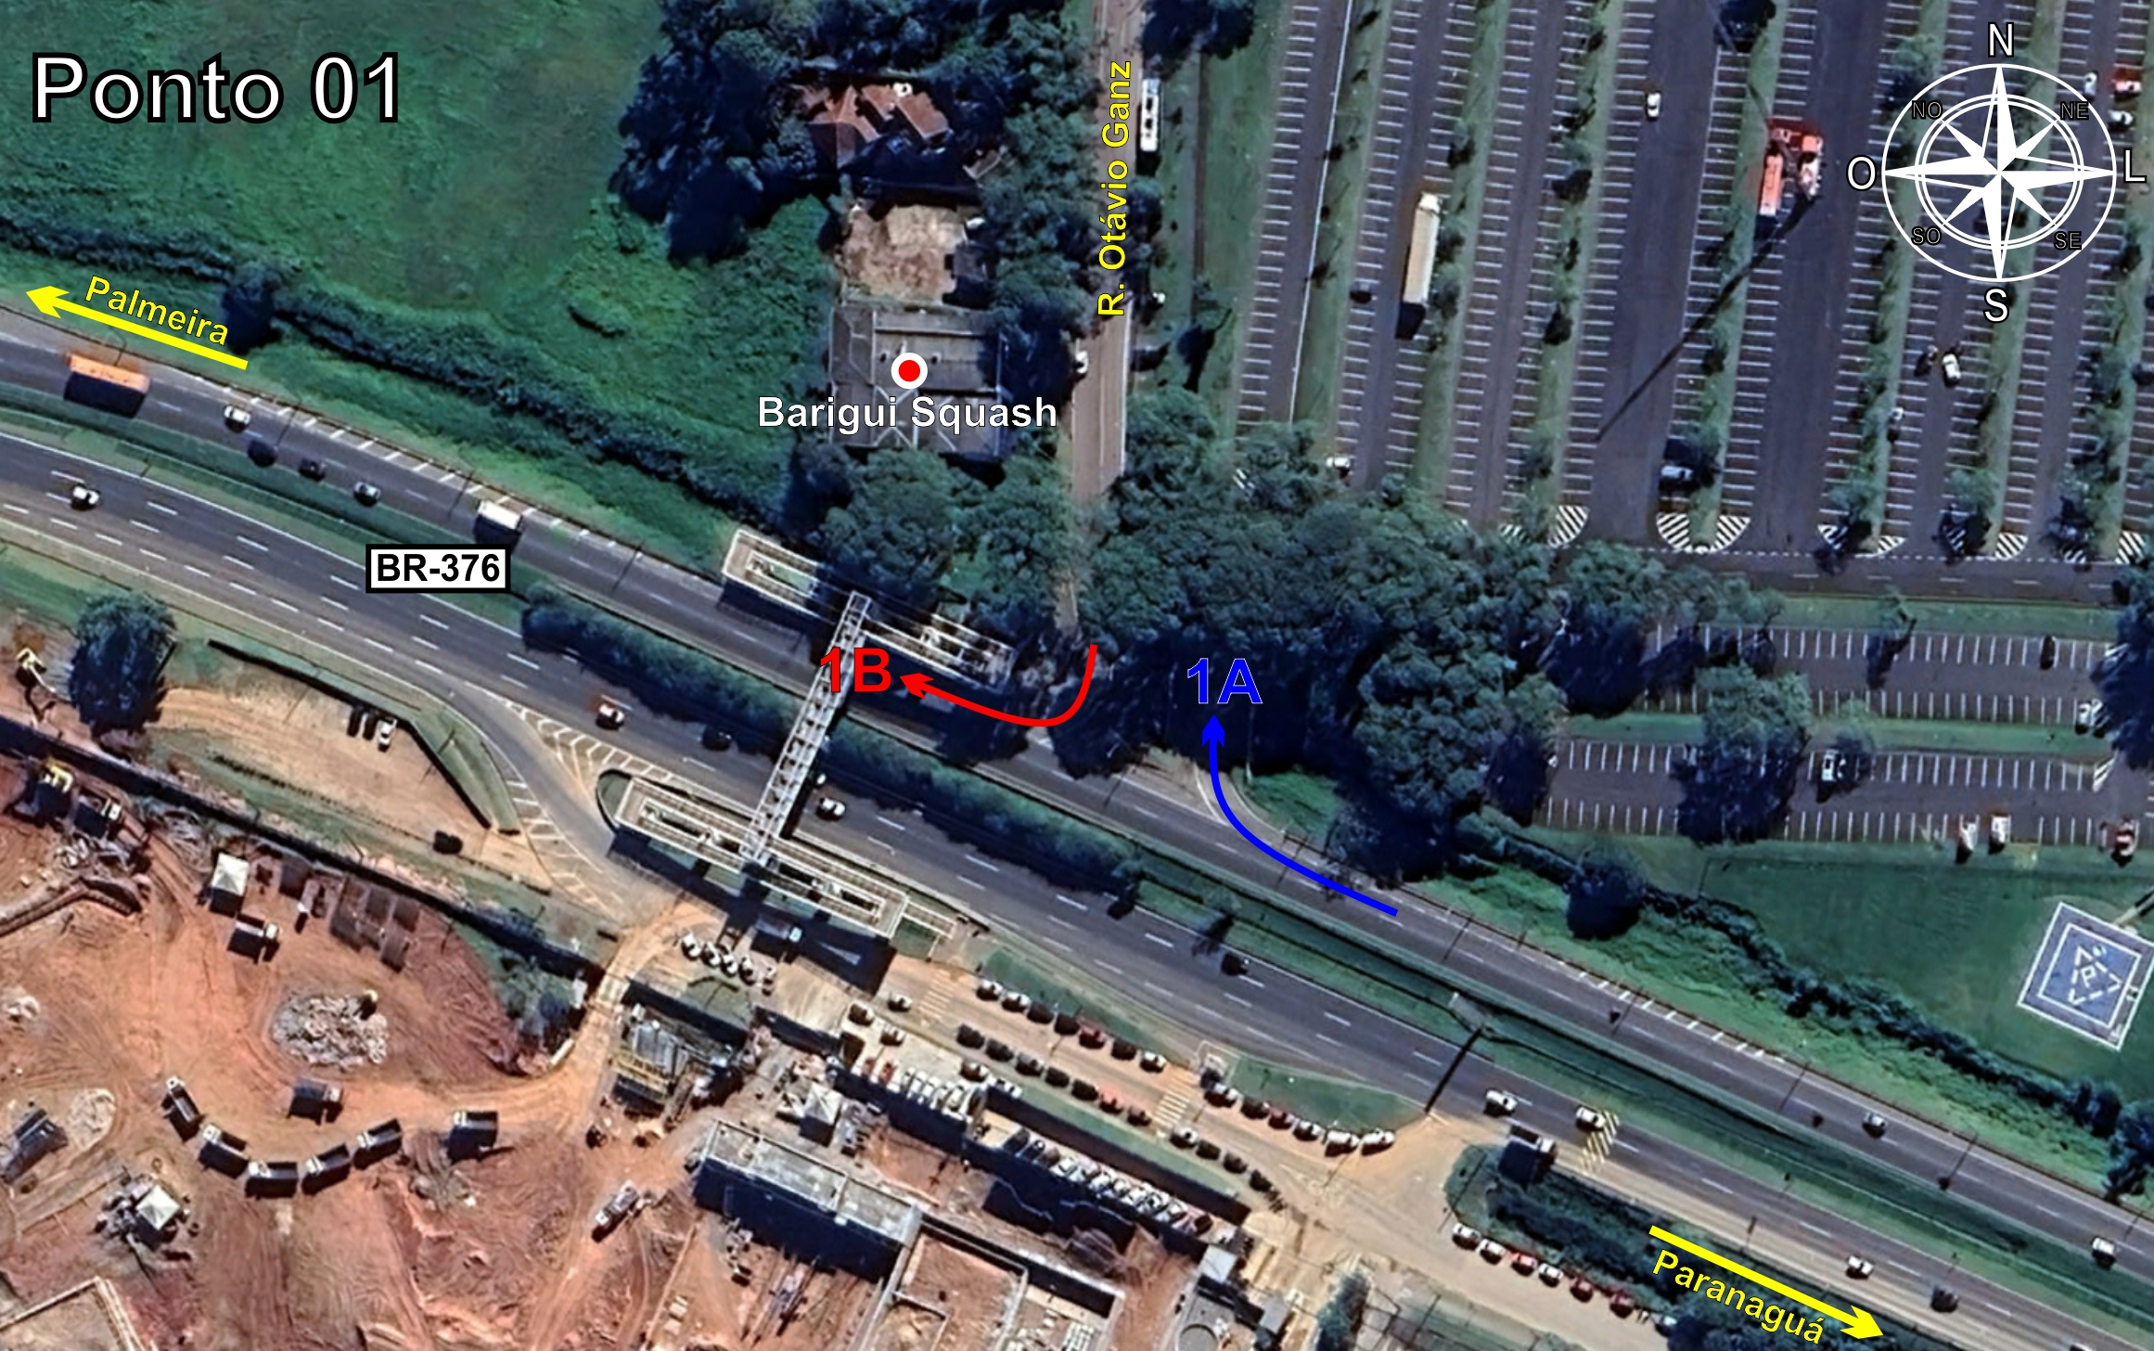
Tabela 2.1: Volumes Contados - Ponto 01
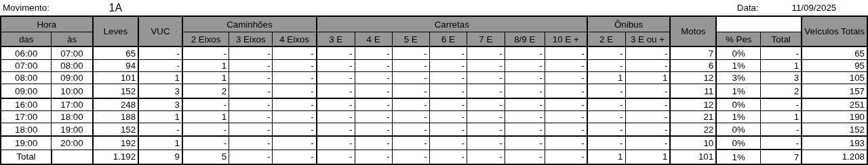
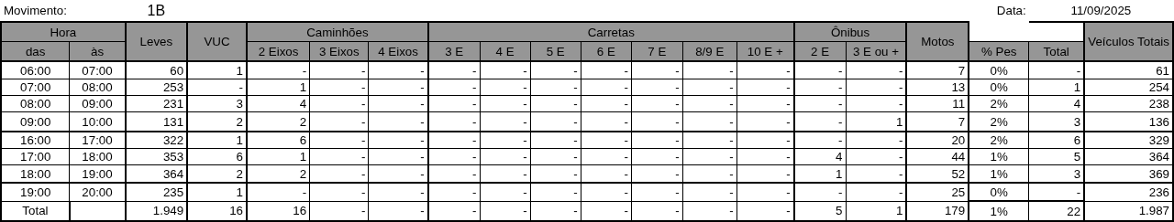

Figura 2.2: Movimentos Contados - Ponto 02
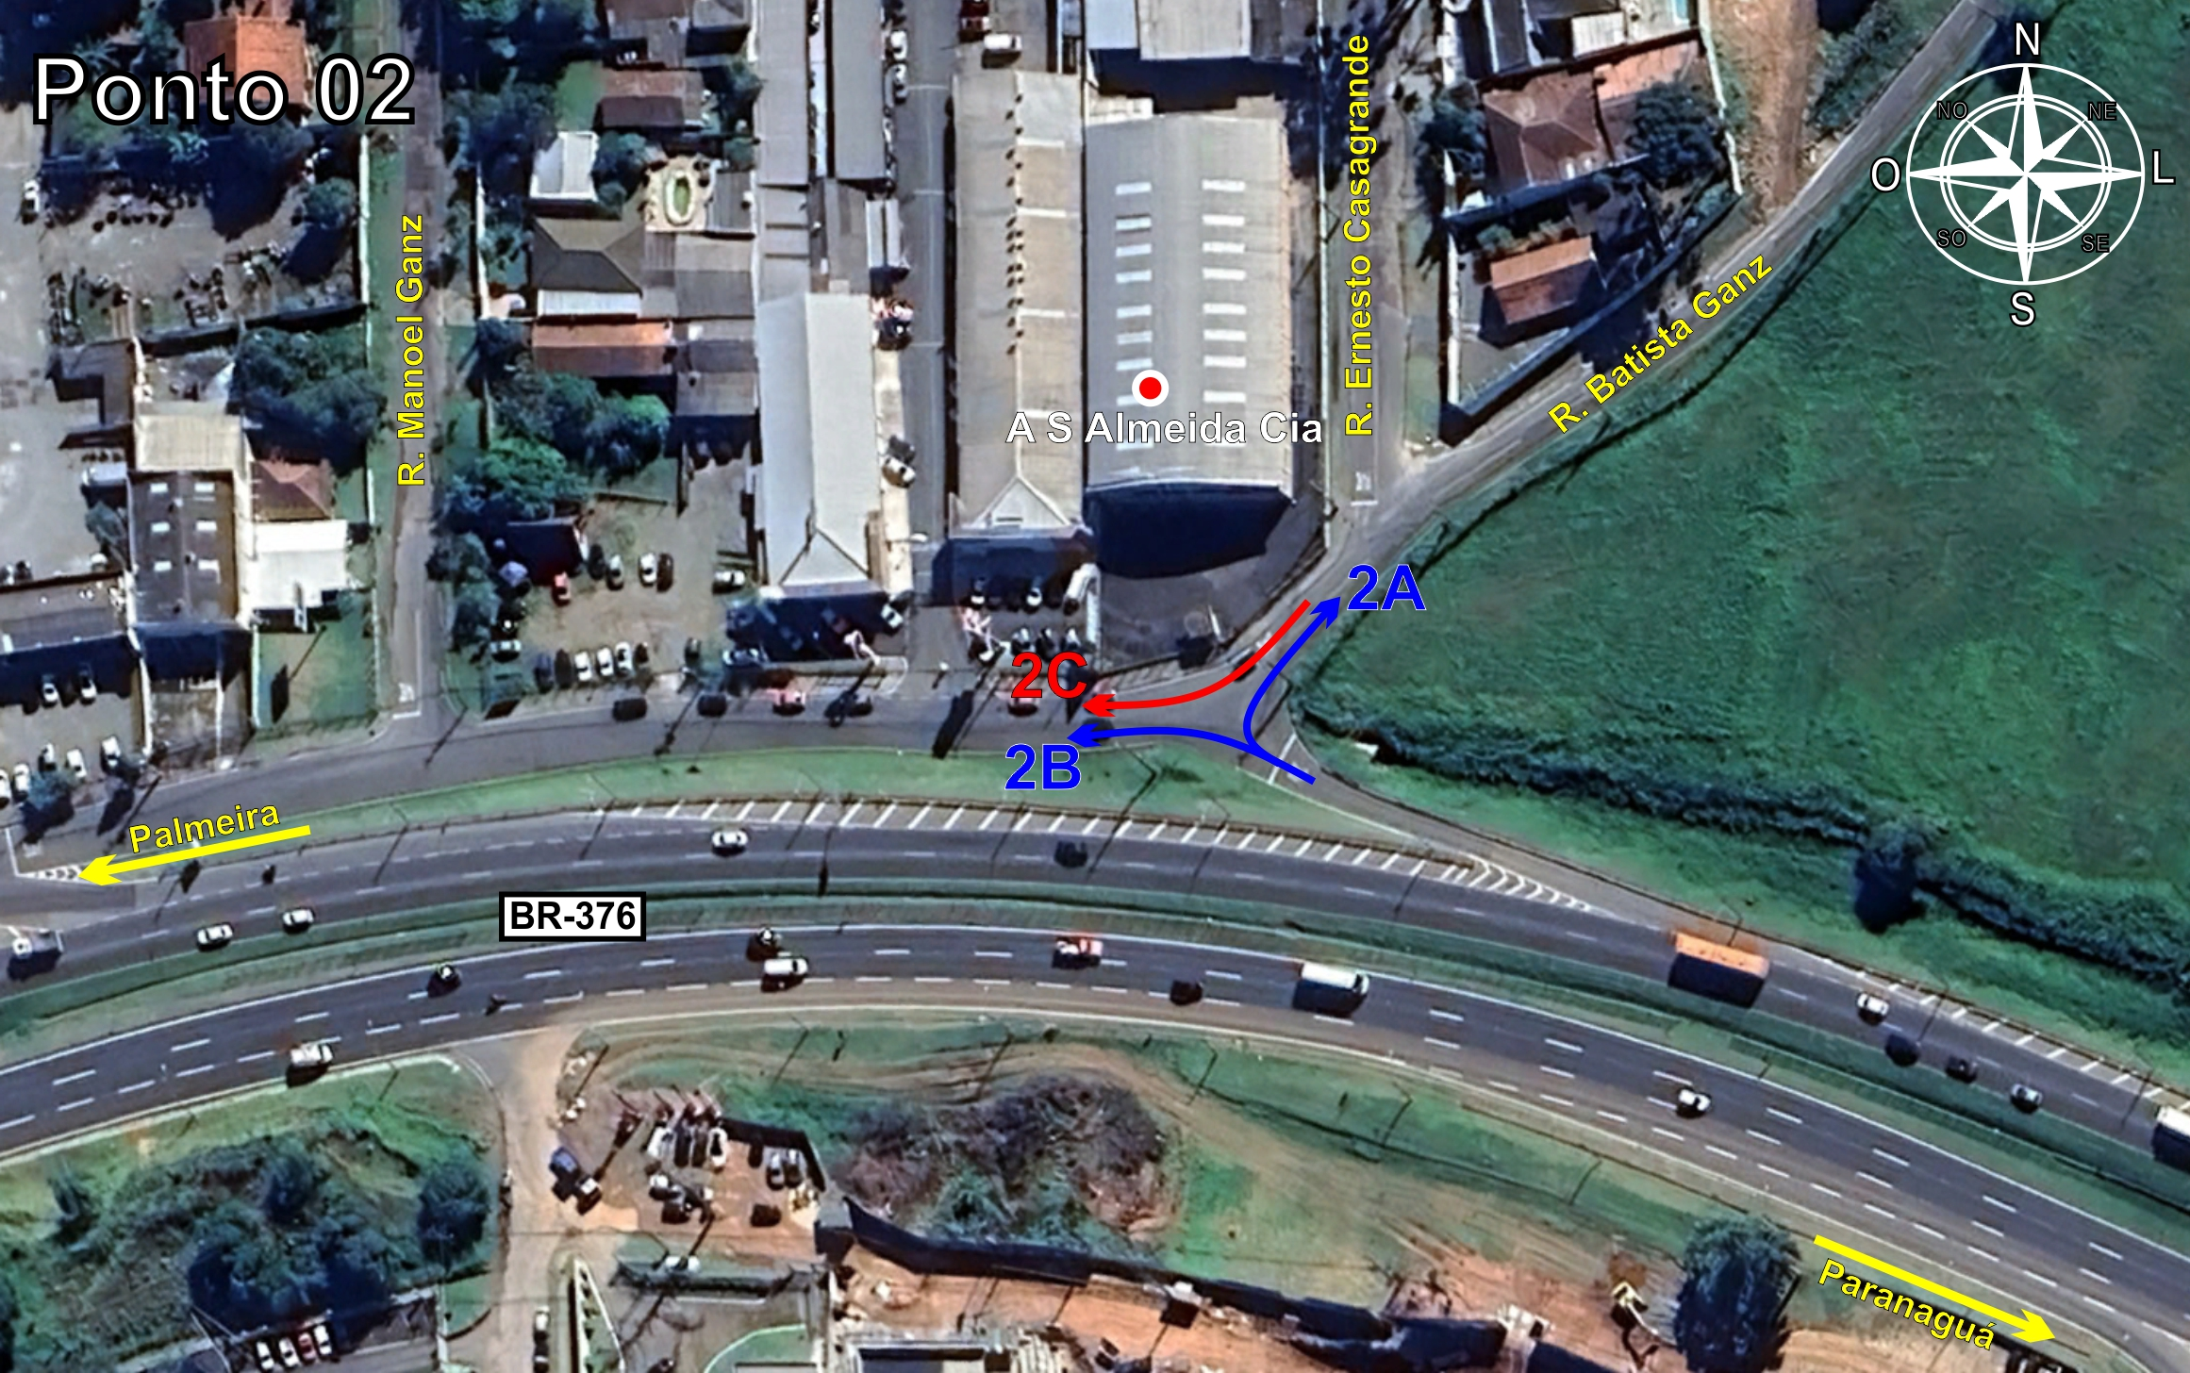
Tabela 2.2: Volumes Contados - Ponto 02
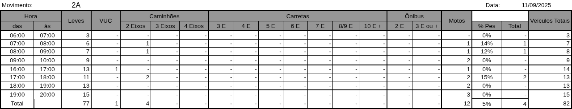
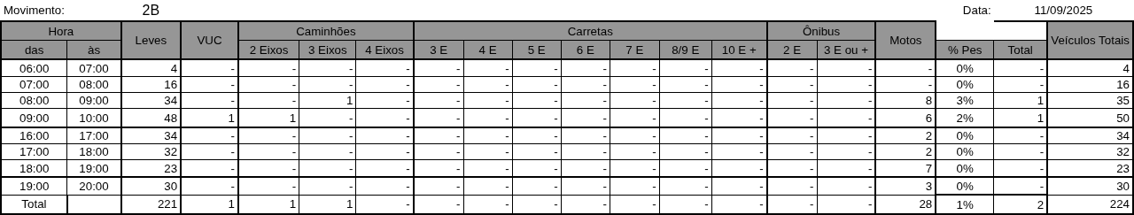
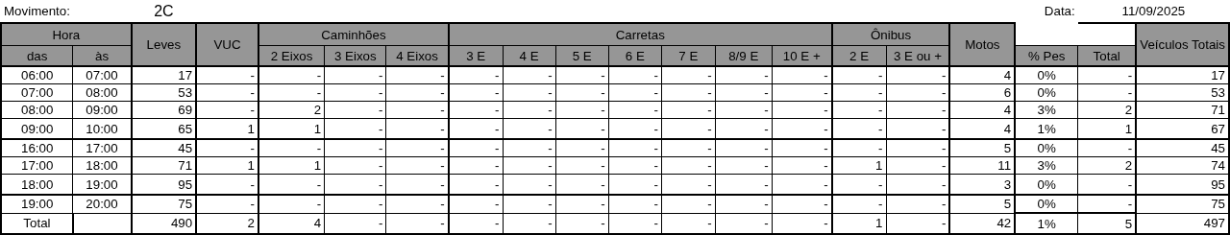

Figura 2.3: Movimentos Contados - Ponto 03
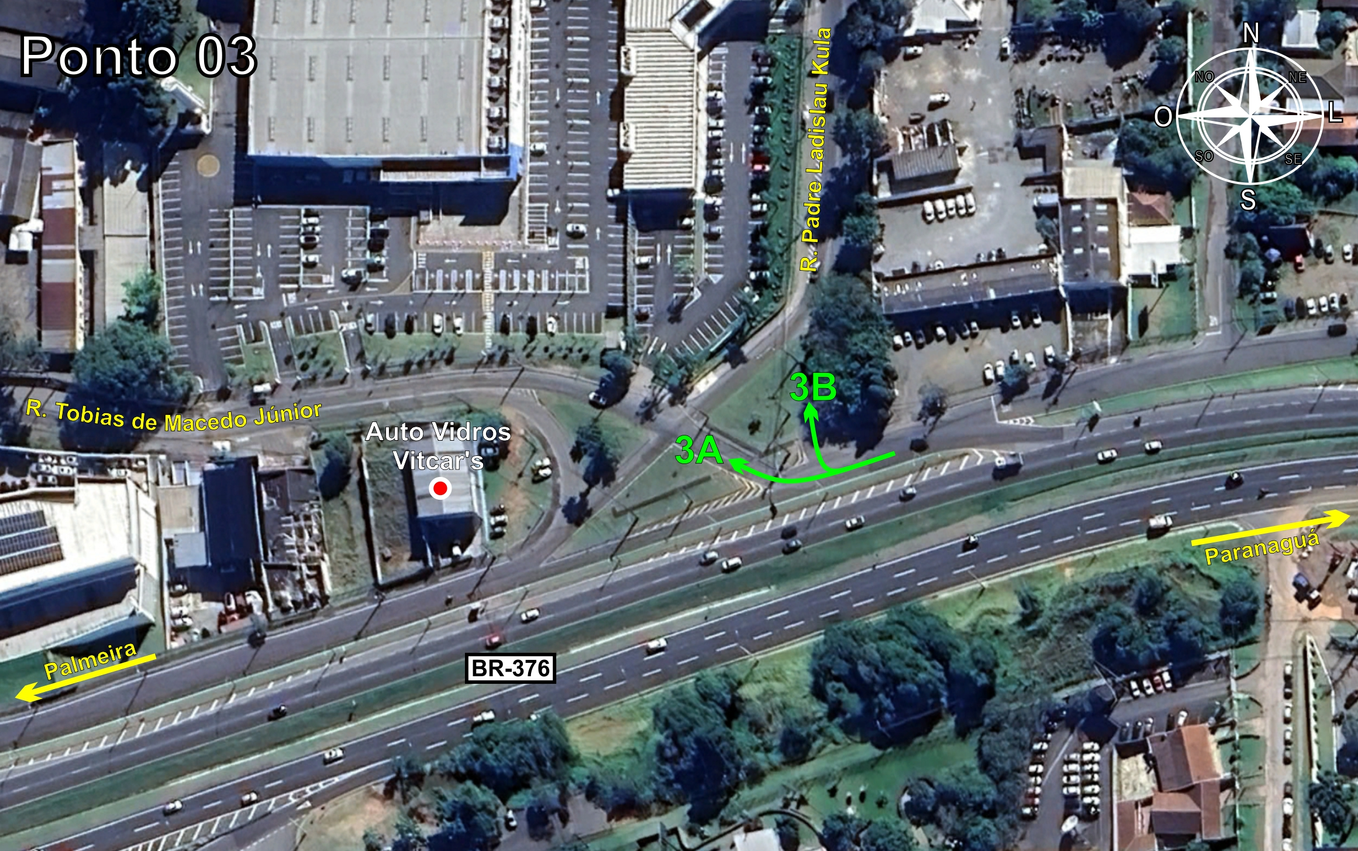
Tabela 2.3: Volumes Contados - Ponto 03
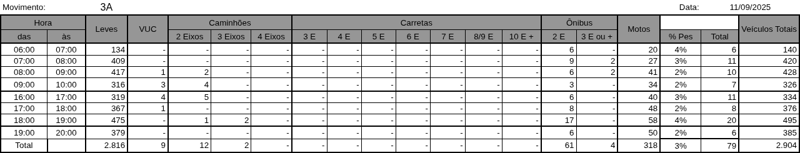
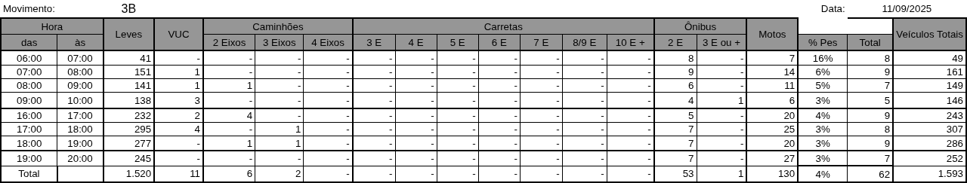

Figura 2.4: Movimentos Contados - Ponto 04
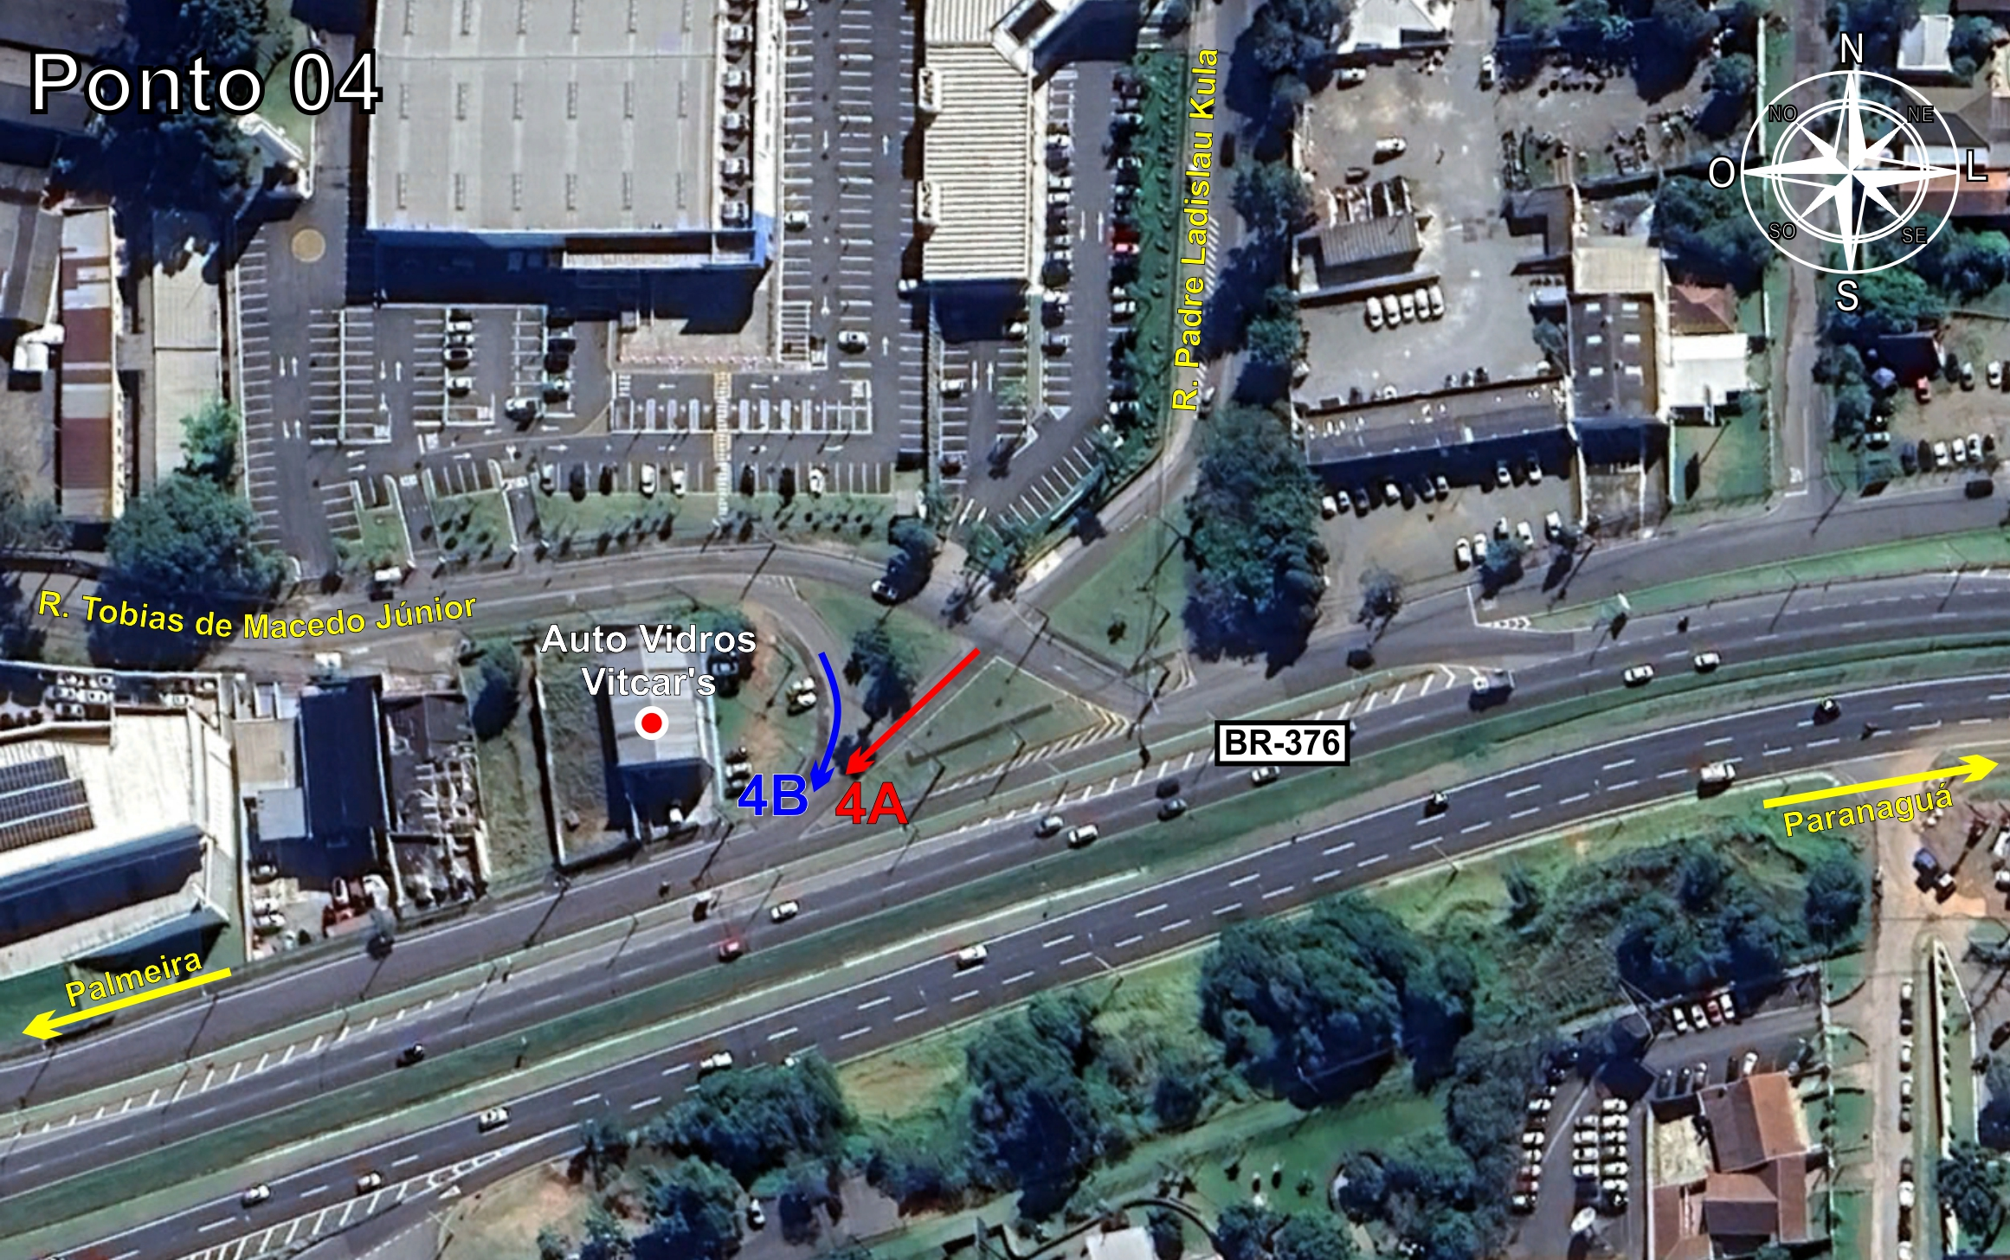
Tabela 2.4: Volumes Contados - Ponto 04
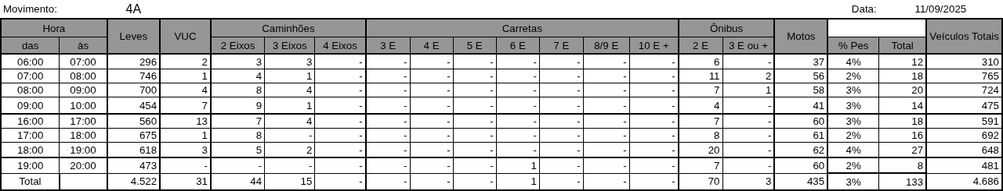
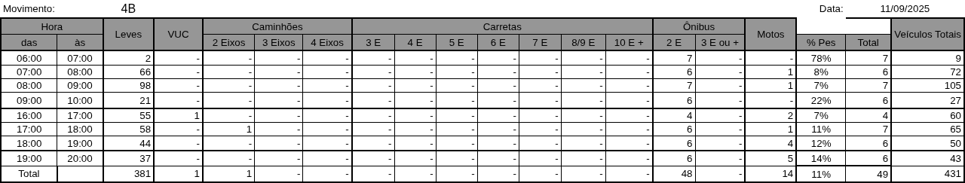

Figura 2.5: Movimentos Contados - Ponto 05
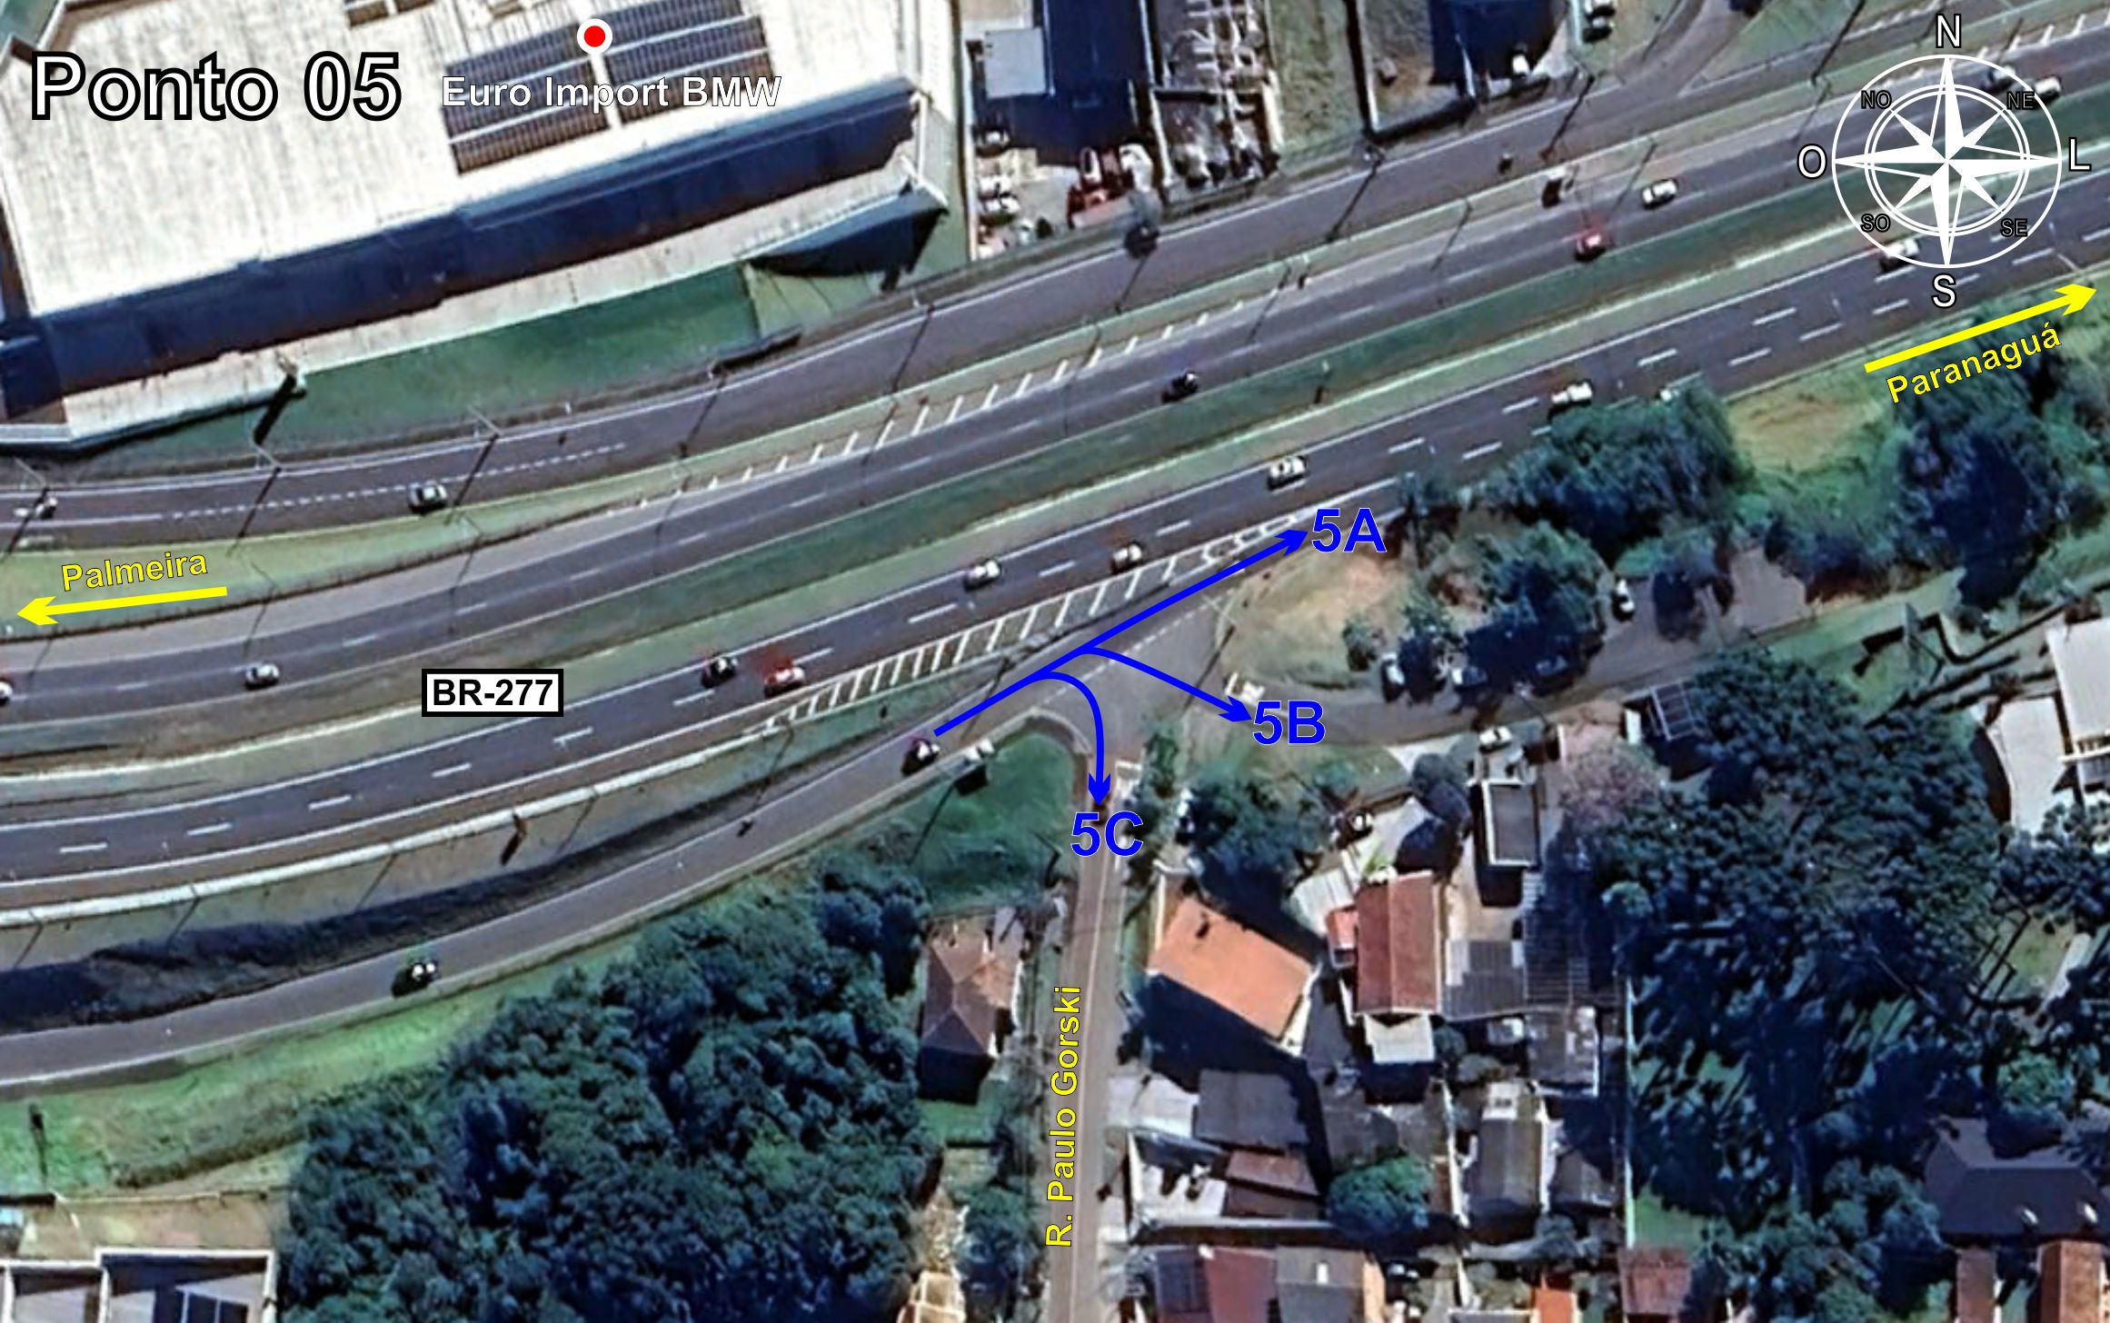
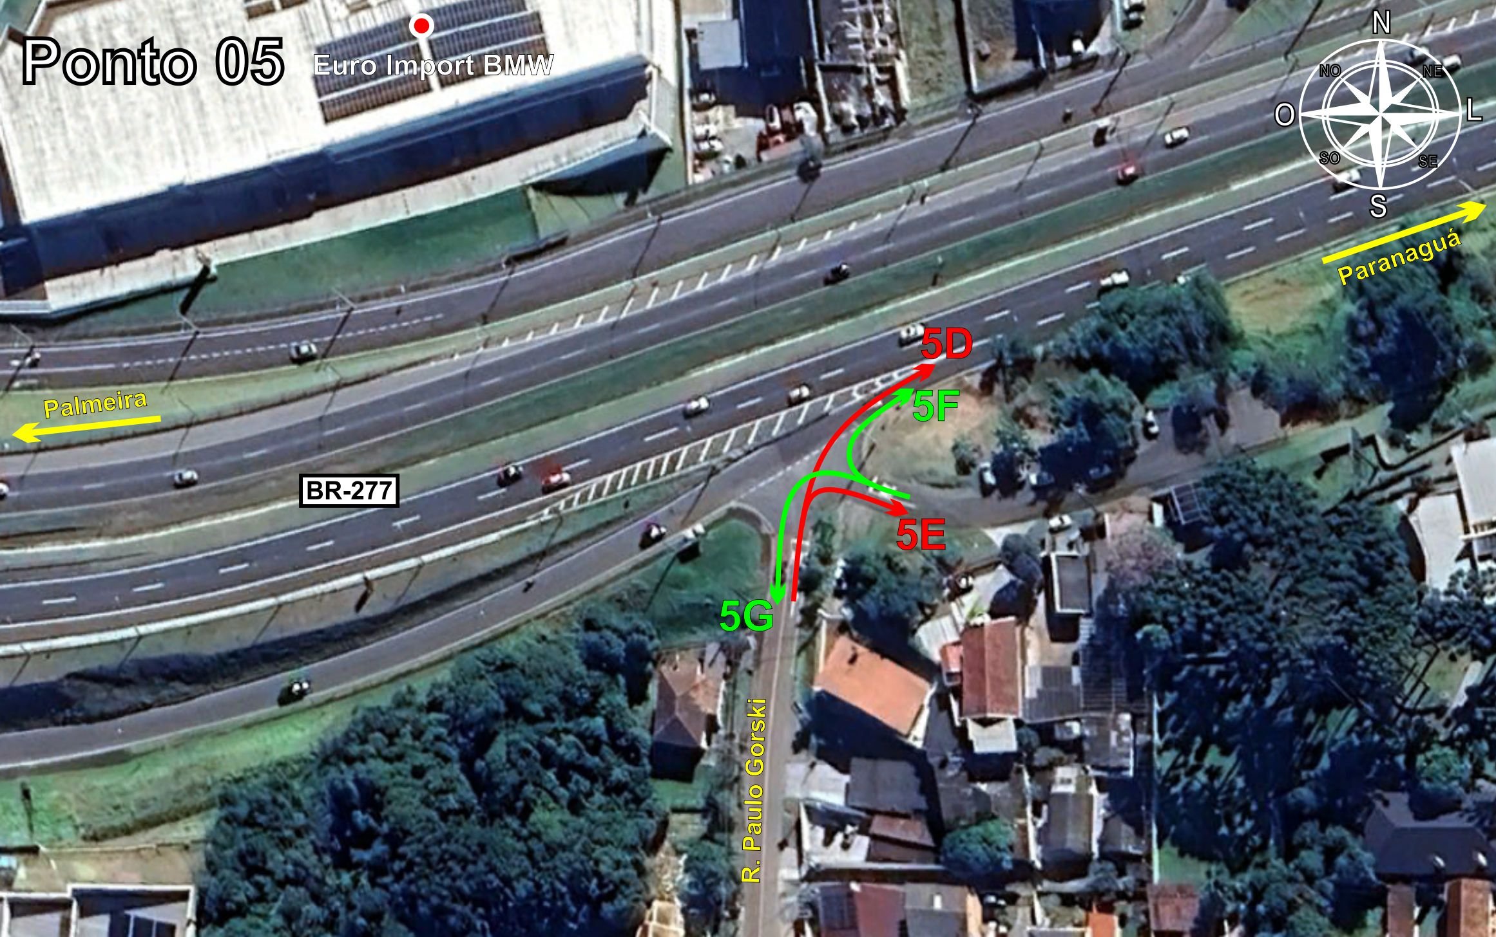
Tabela 2.5: Volumes Contados - Ponto 05
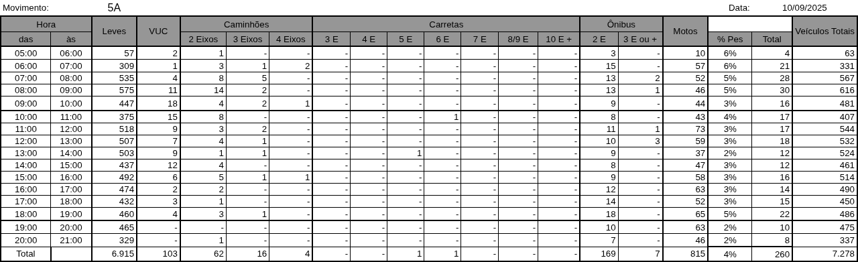
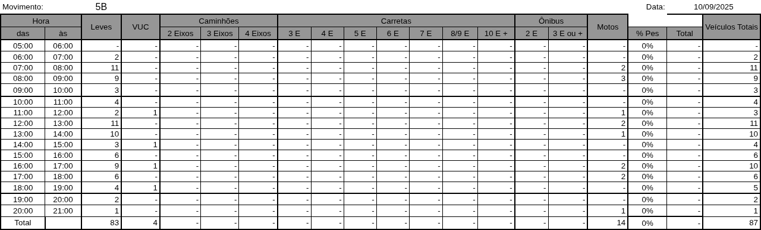
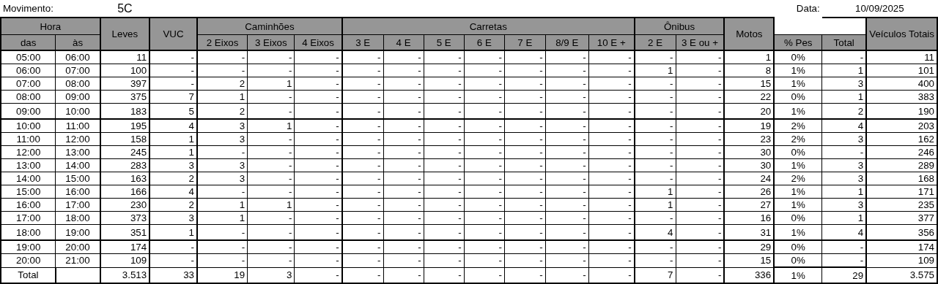
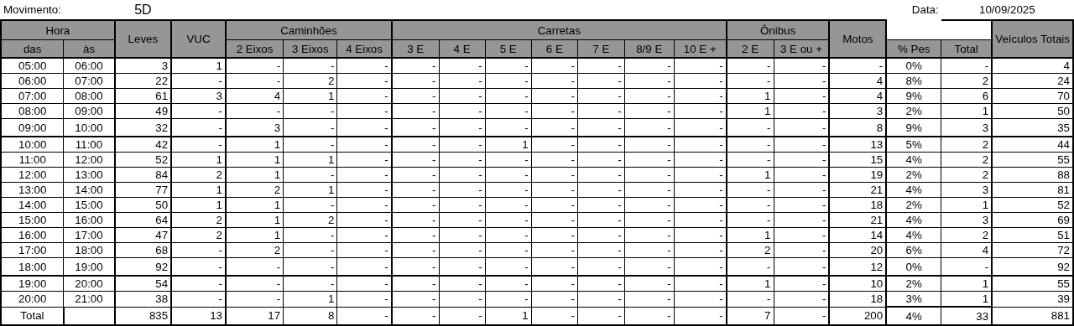
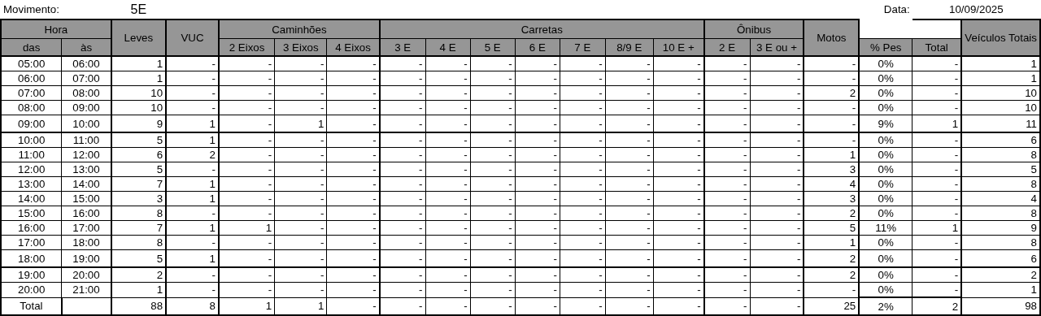
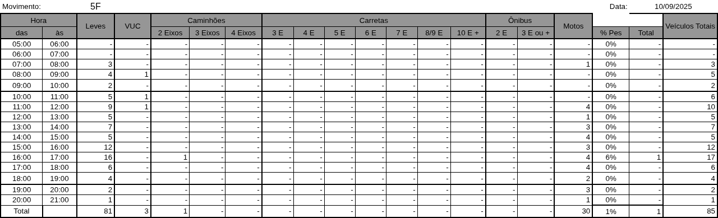
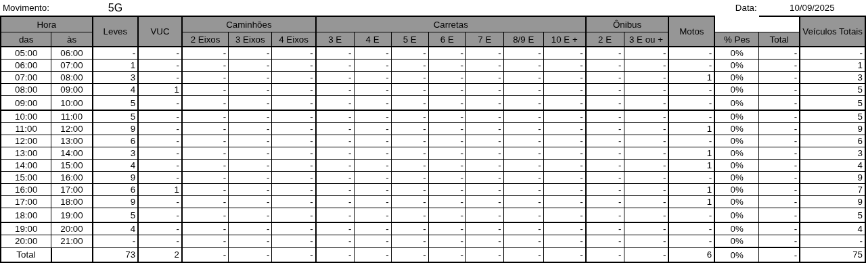
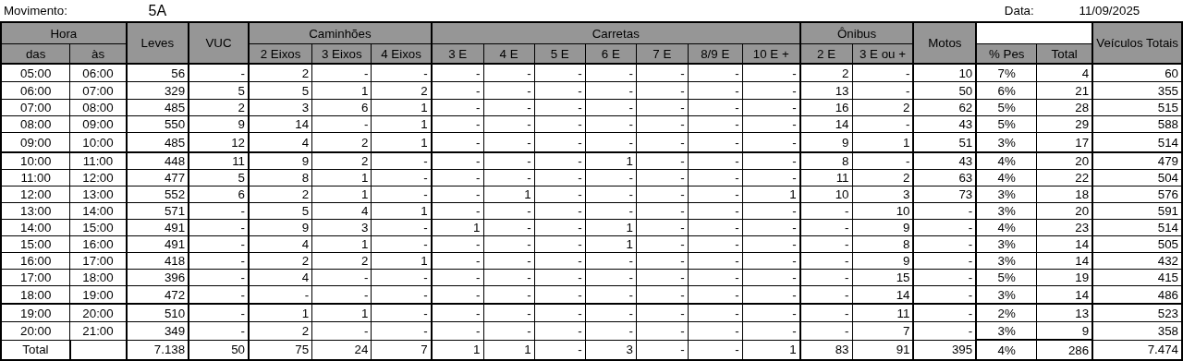
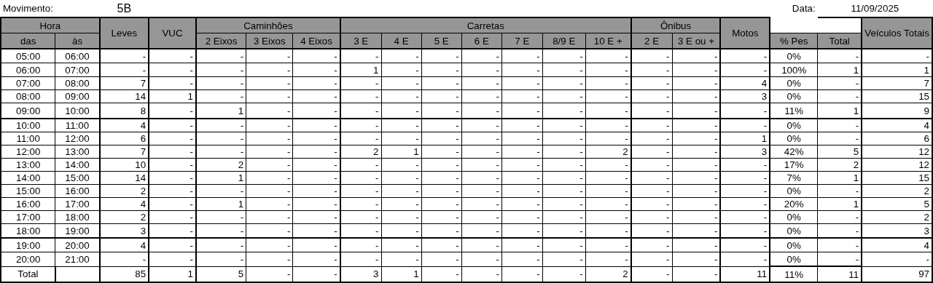
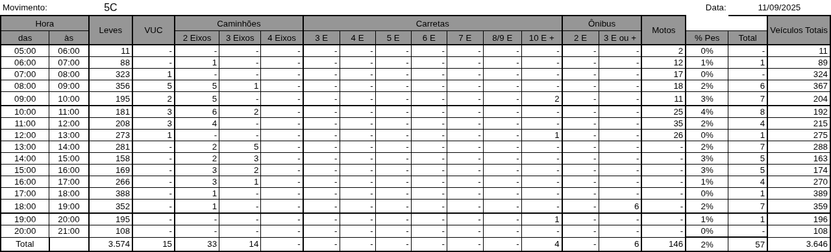
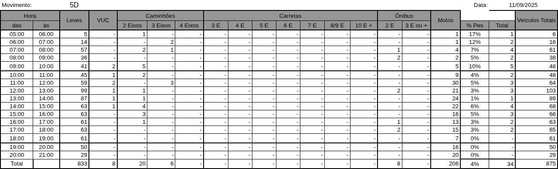
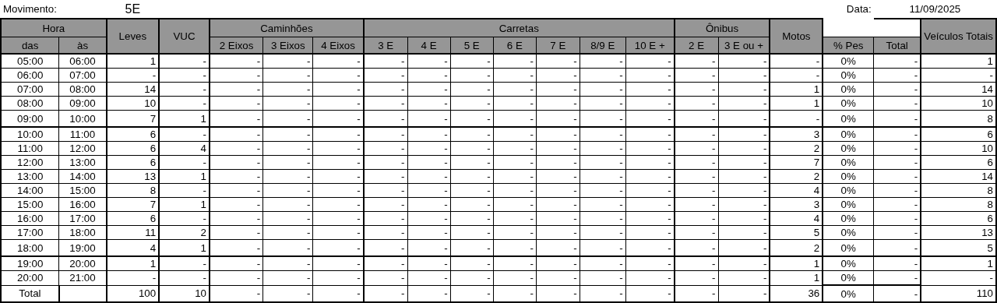
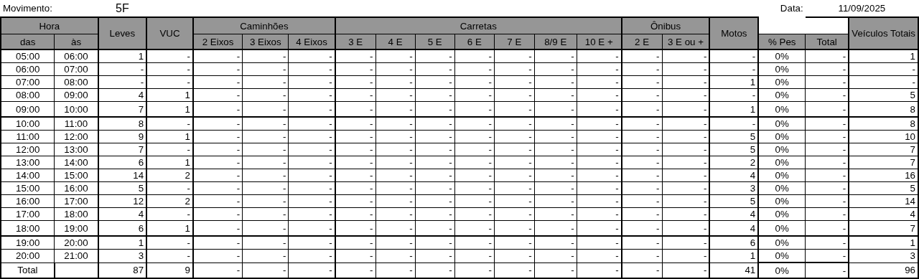
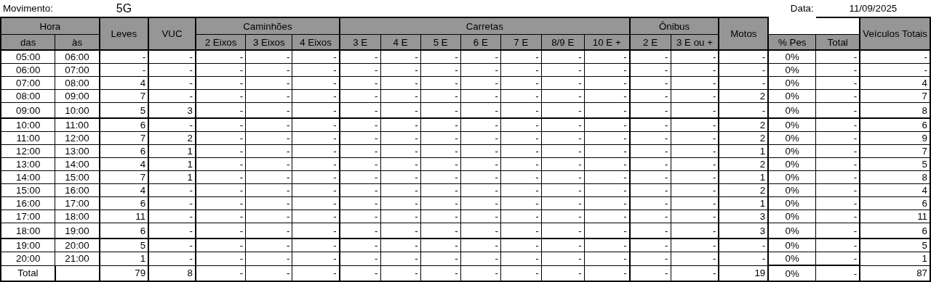
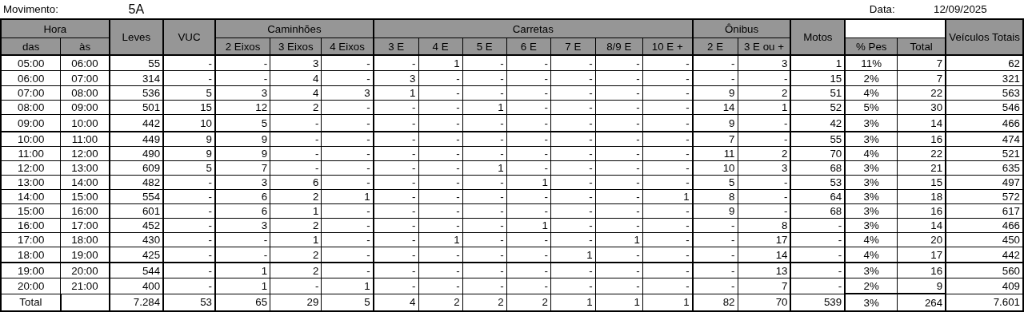
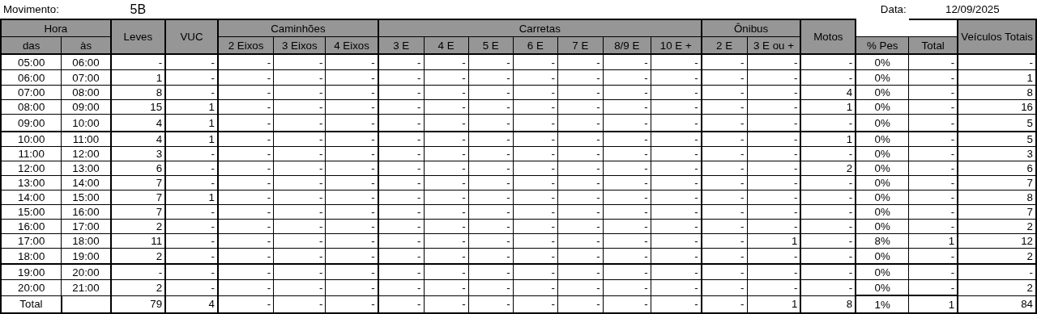
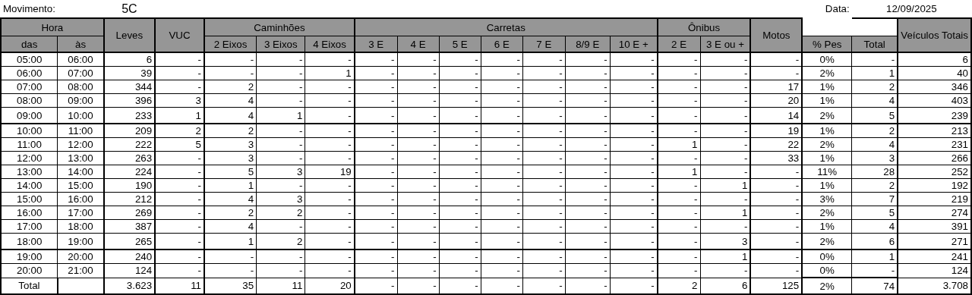
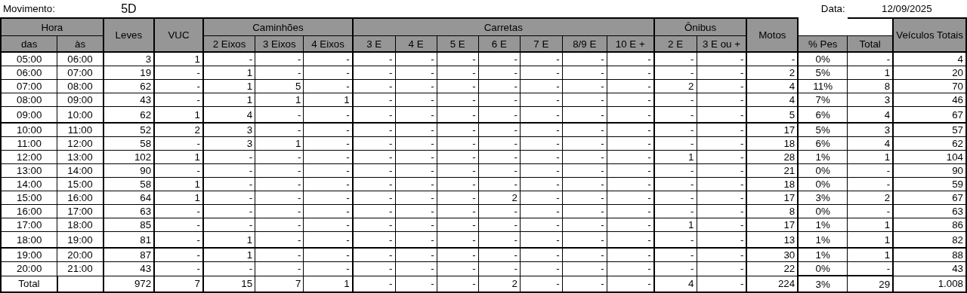
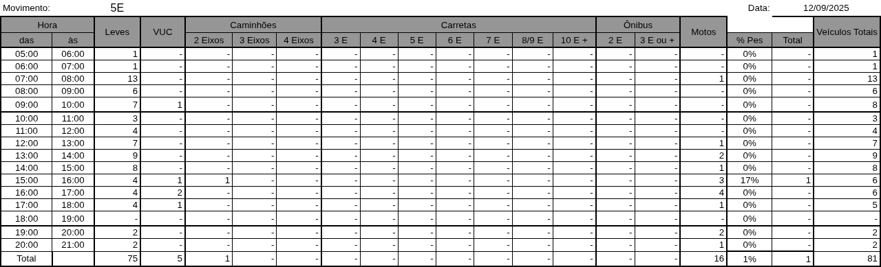
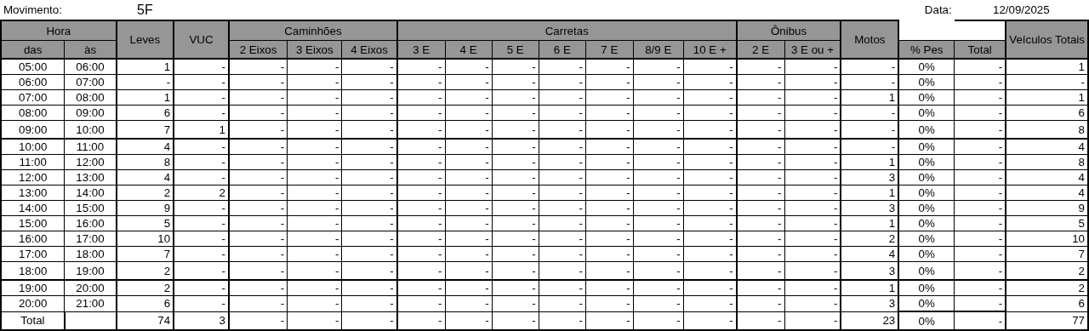
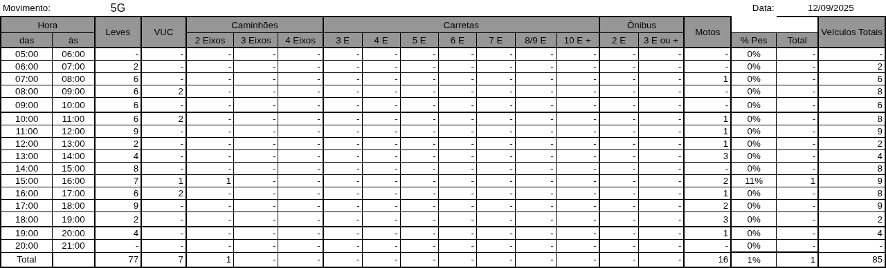

Figura 2.6: Movimentos Contados - Ponto 06
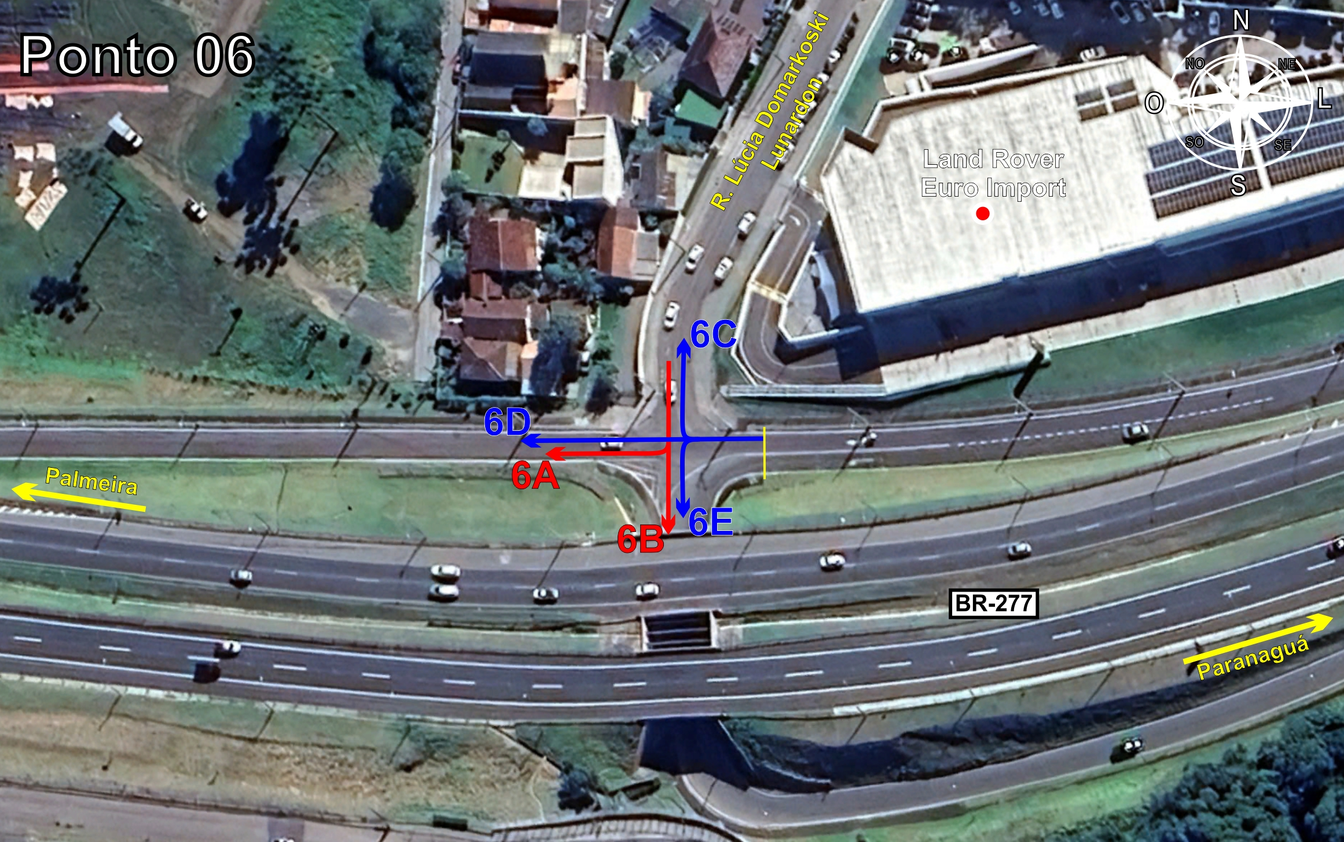
Tabela 2.6: Volumes Contados - Ponto 06
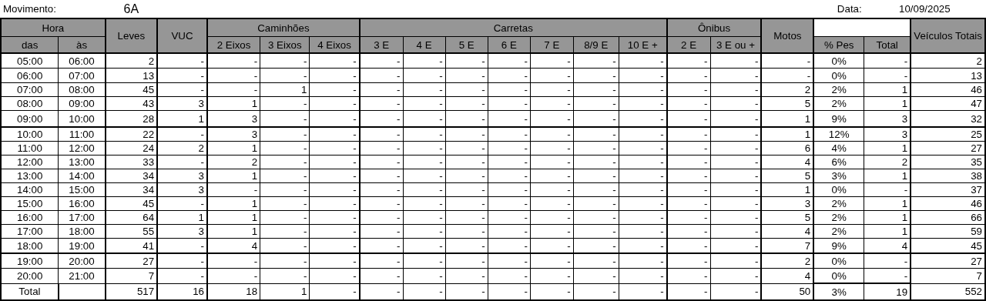
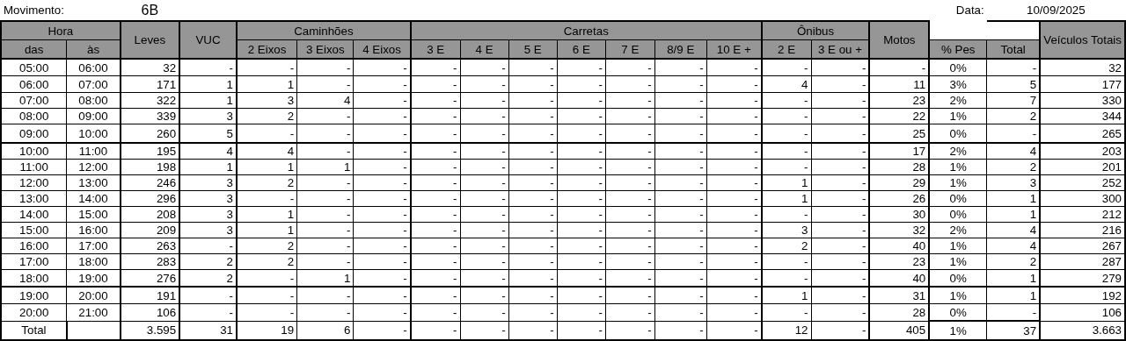
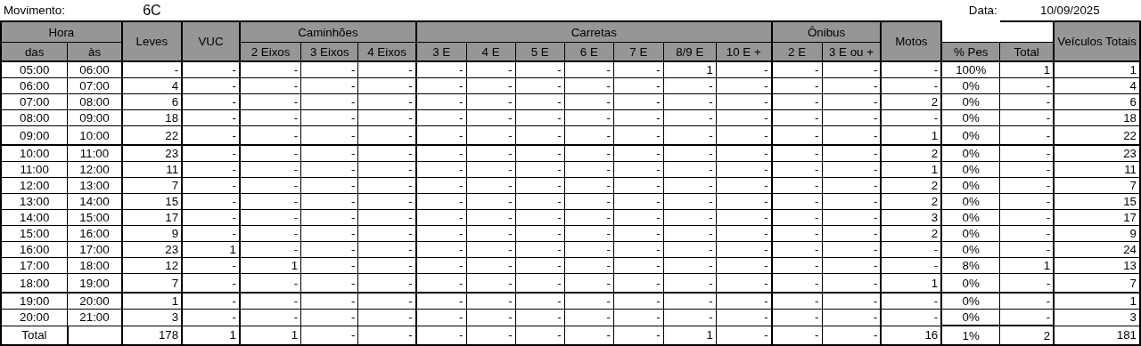
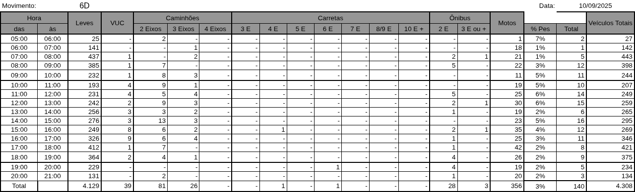
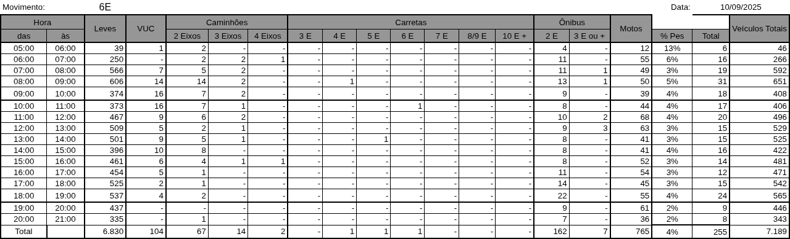
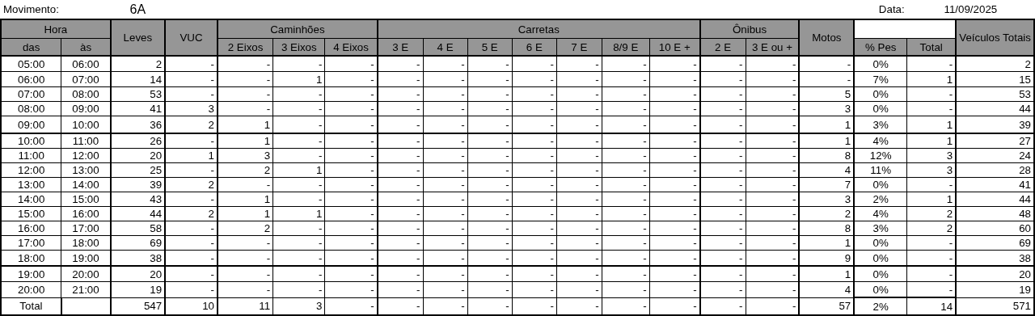
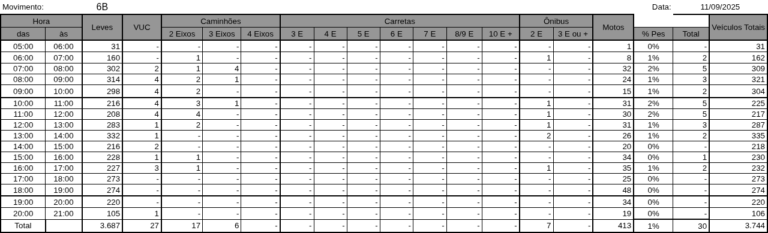
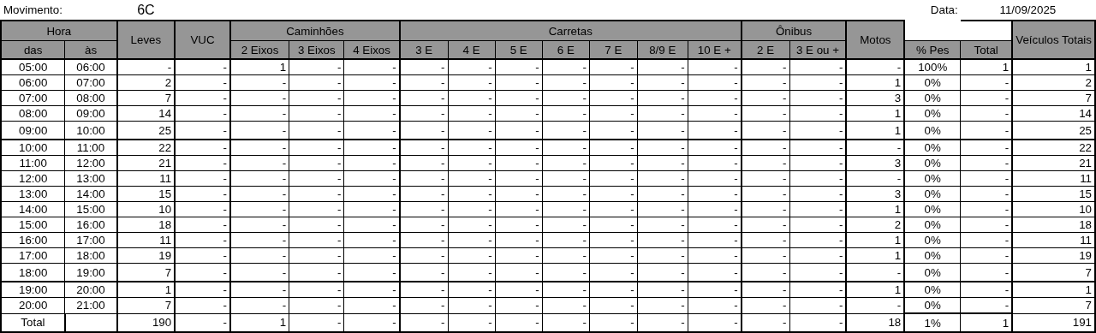
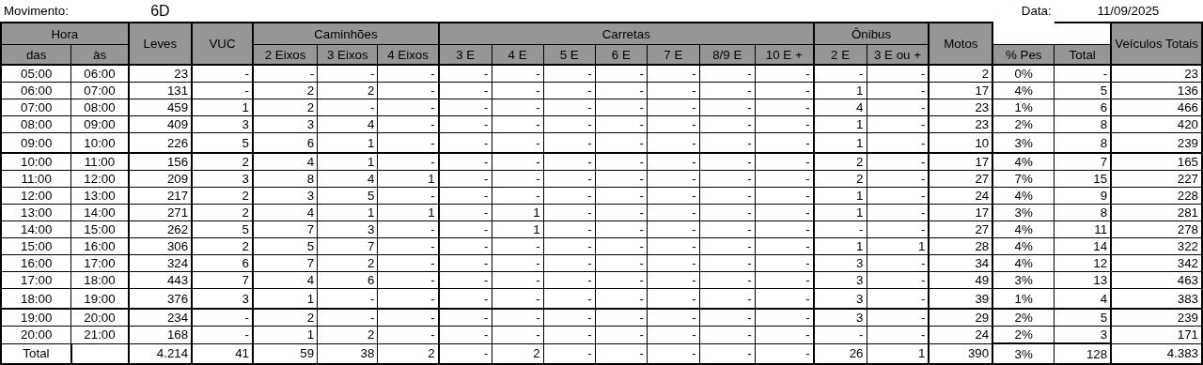
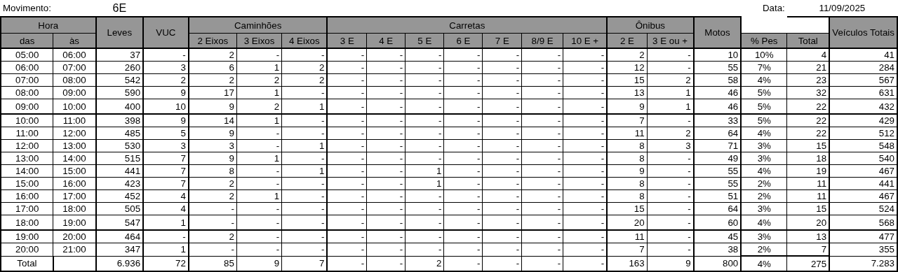
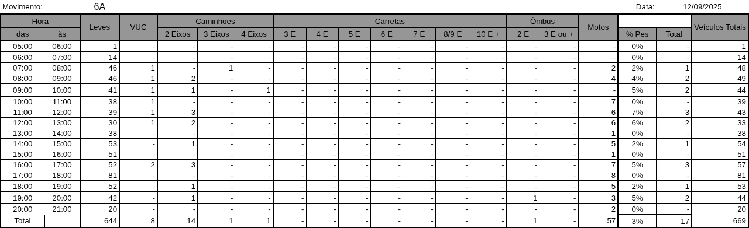
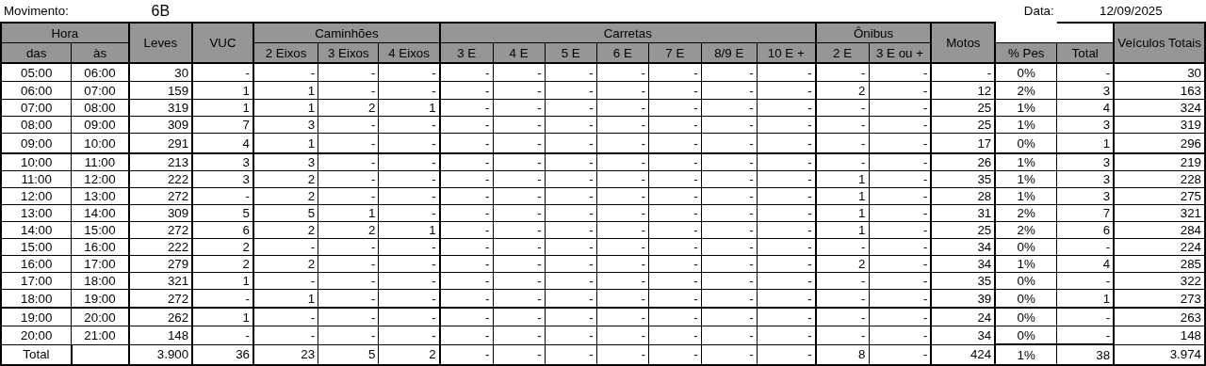
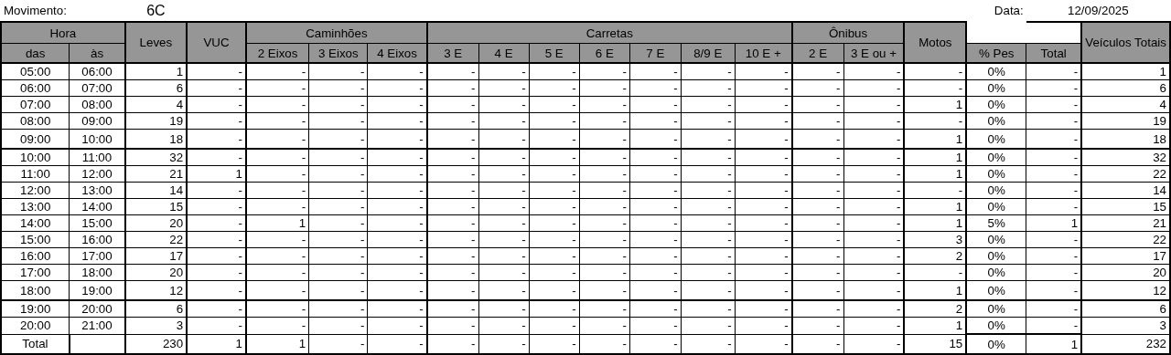
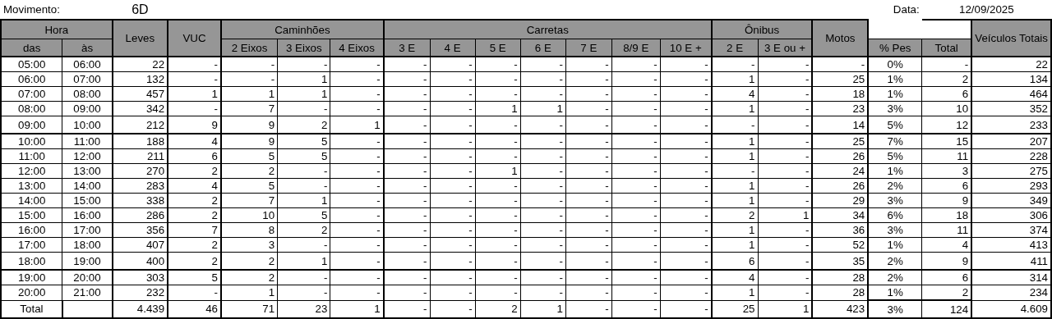
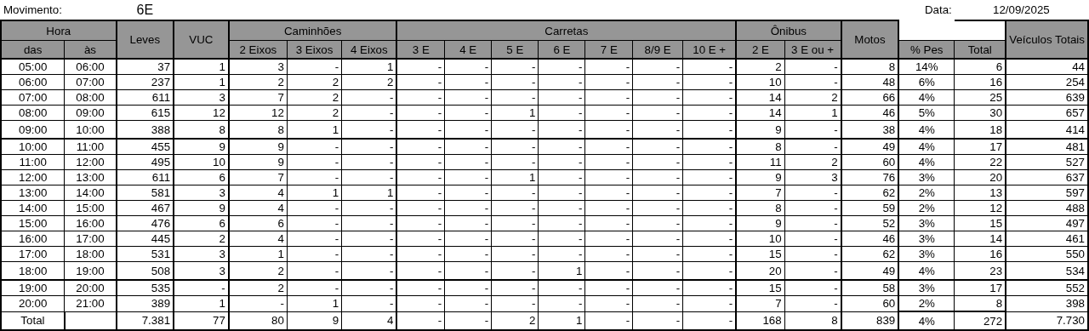

Figura 2.7: Movimentos Contados - Ponto 07
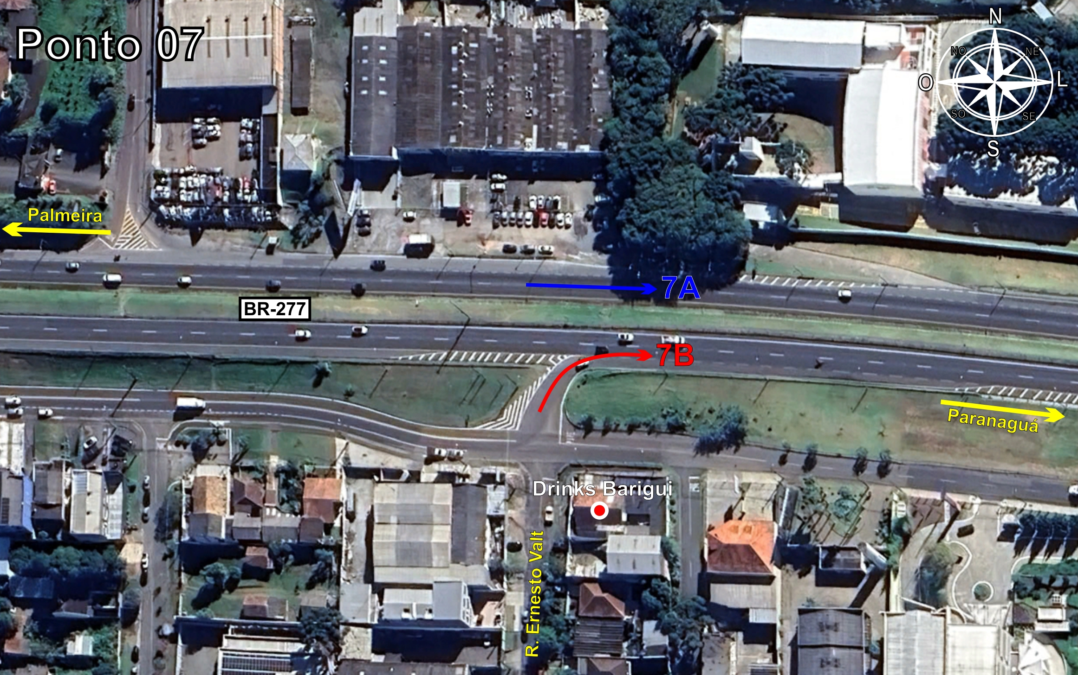
Tabela 2.7: Volumes Contados - Ponto 07
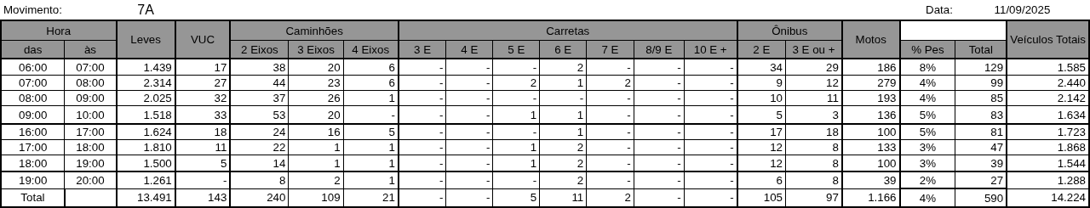
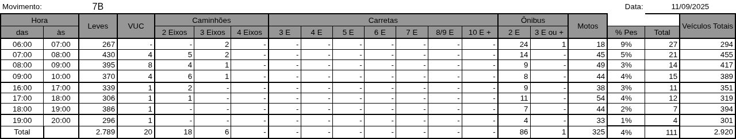

Figura 2.8: Movimentos Contados - Ponto 08
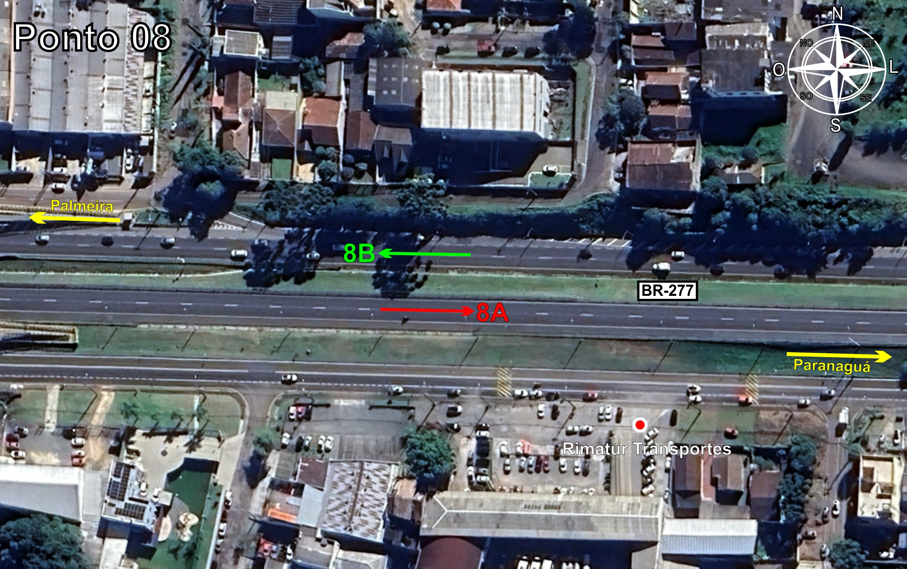
Tabela 2.8: Volumes Contados - Ponto 08
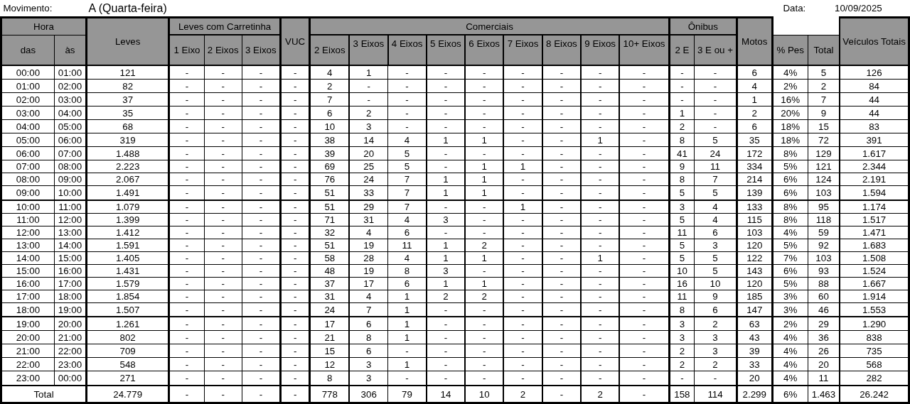
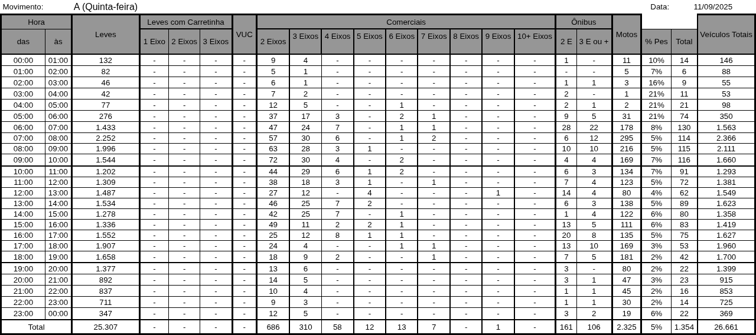
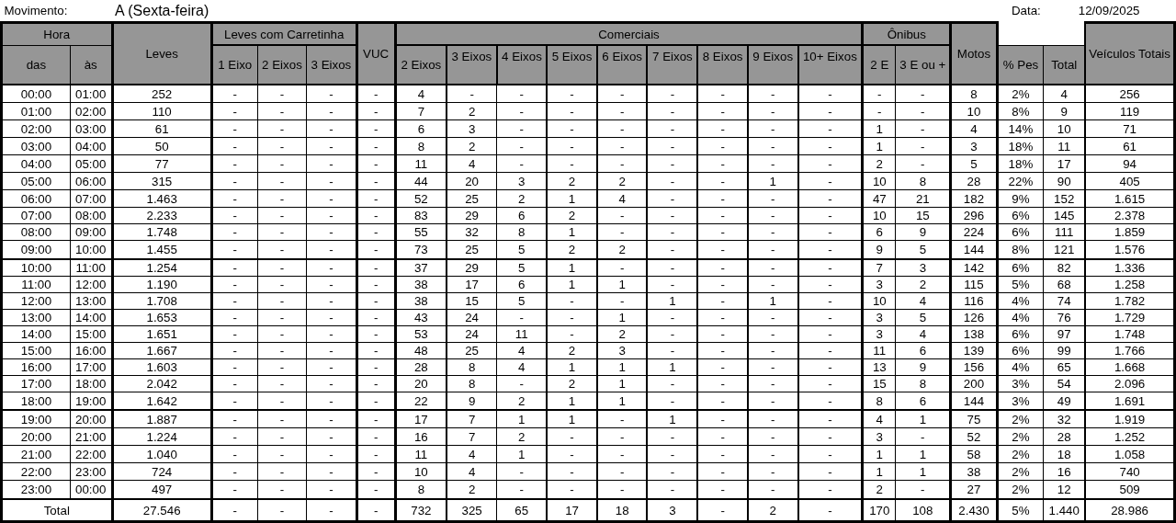
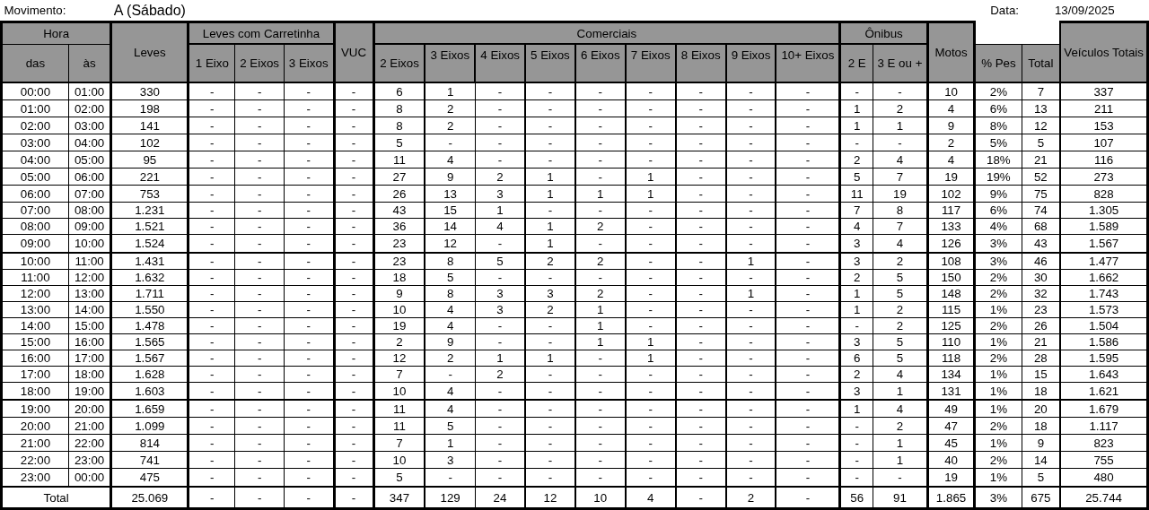
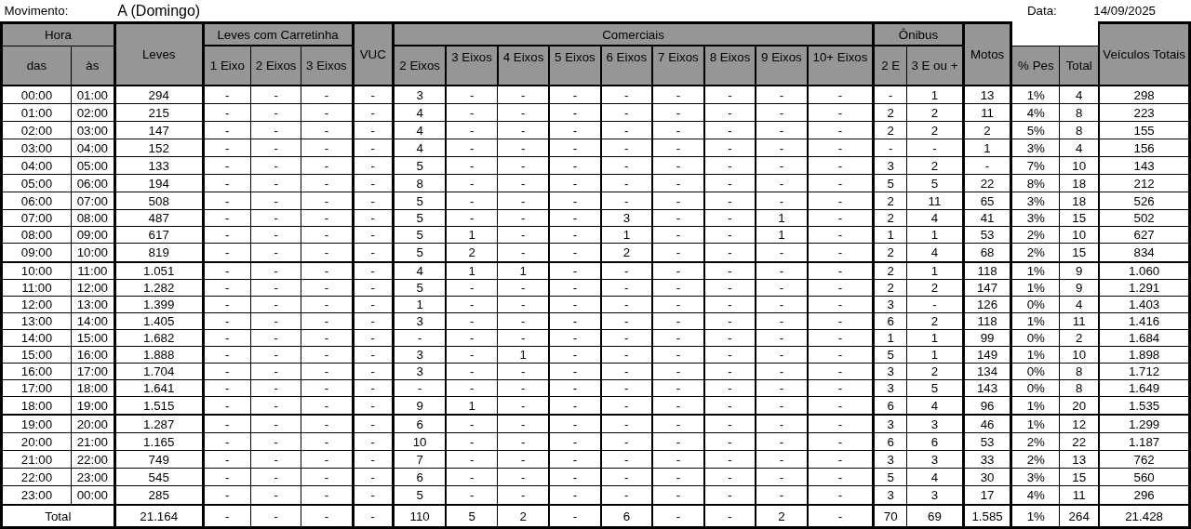
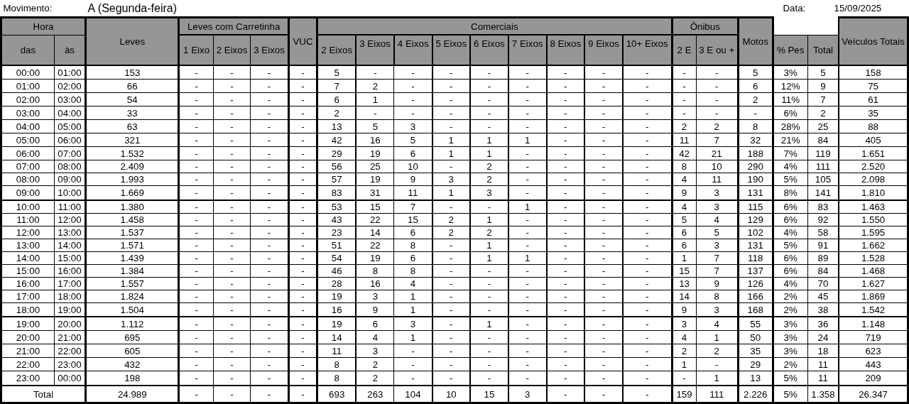
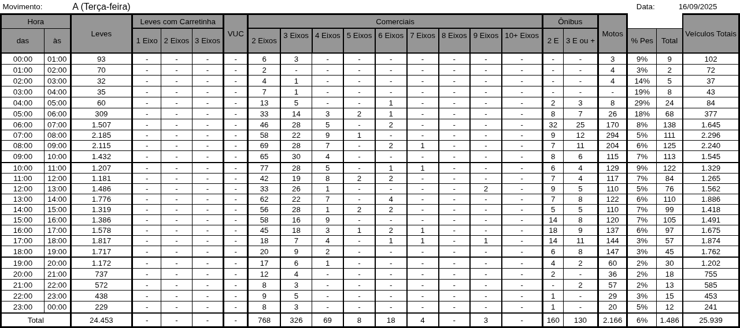
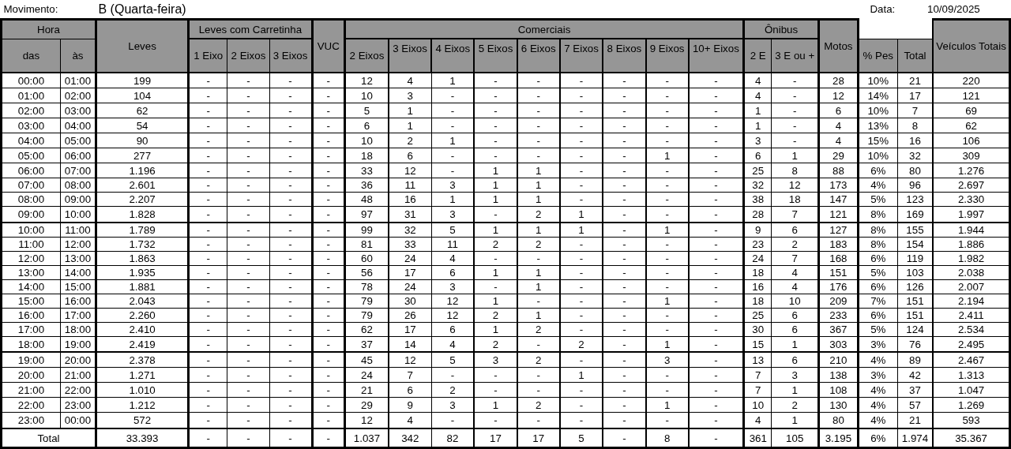
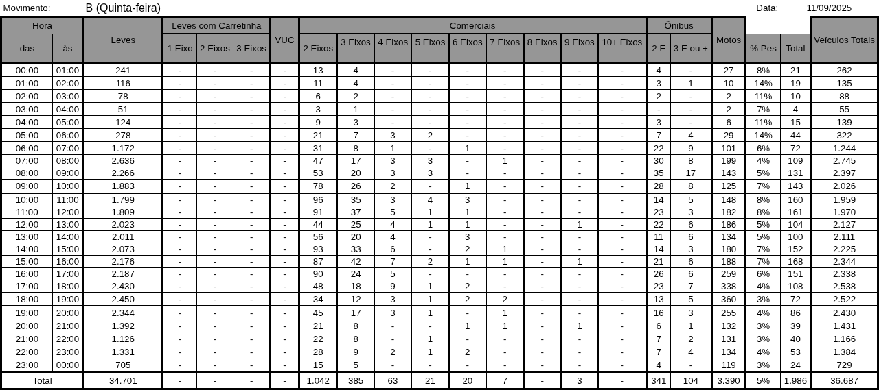
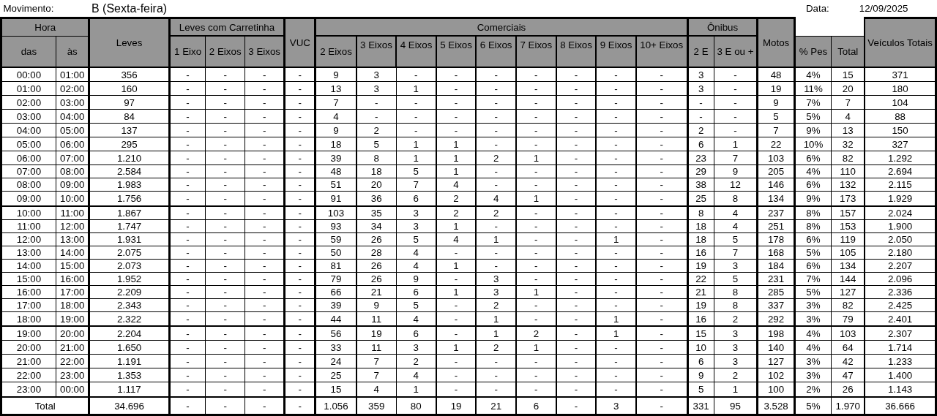
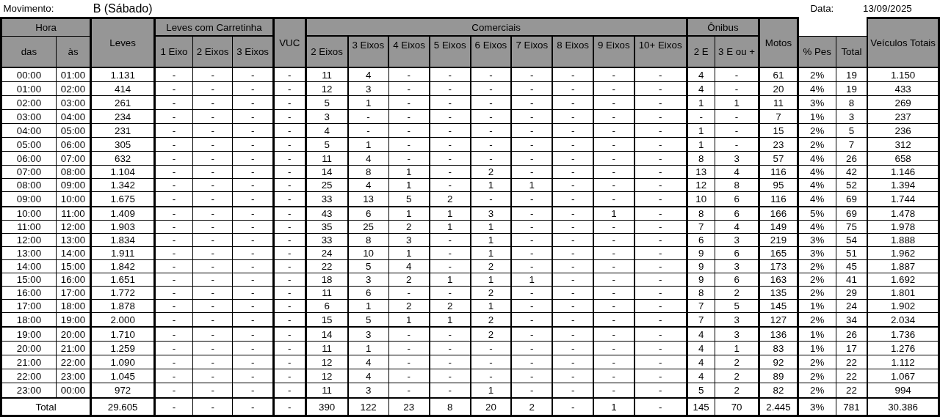
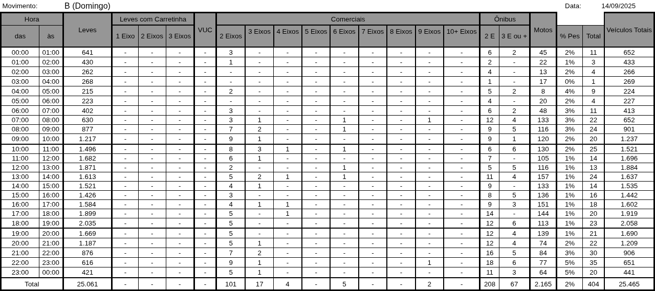
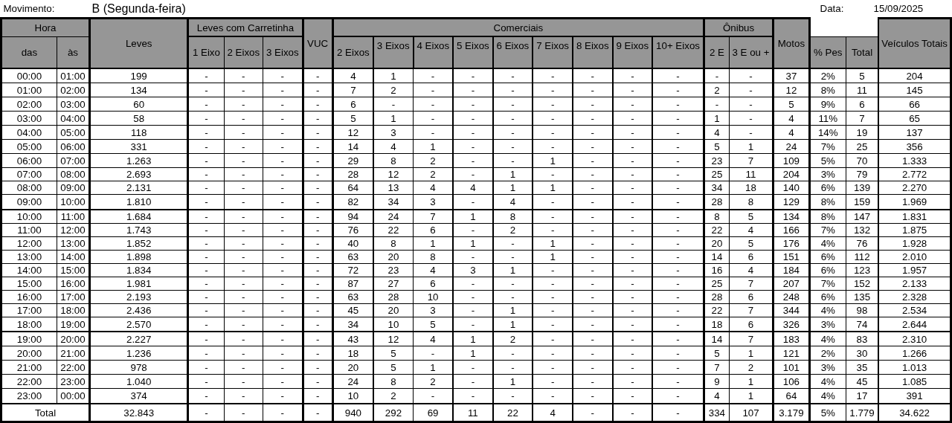
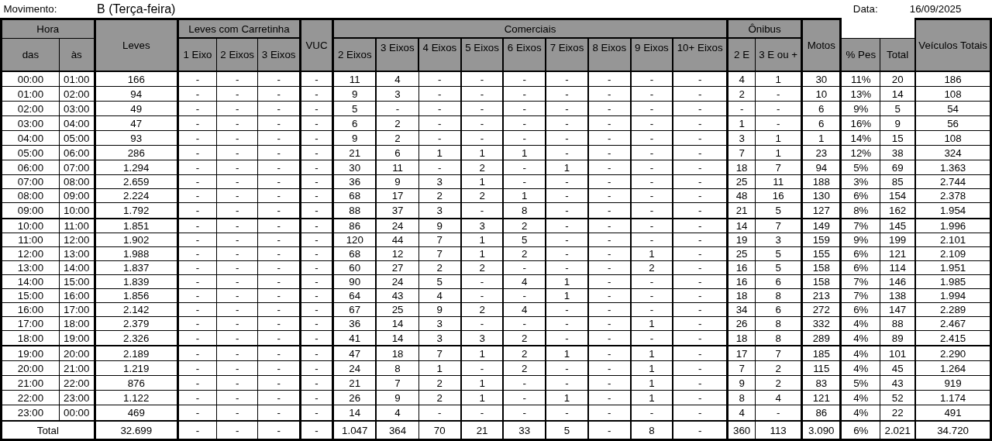

Figura 2.9: Movimentos Contados - Ponto 09
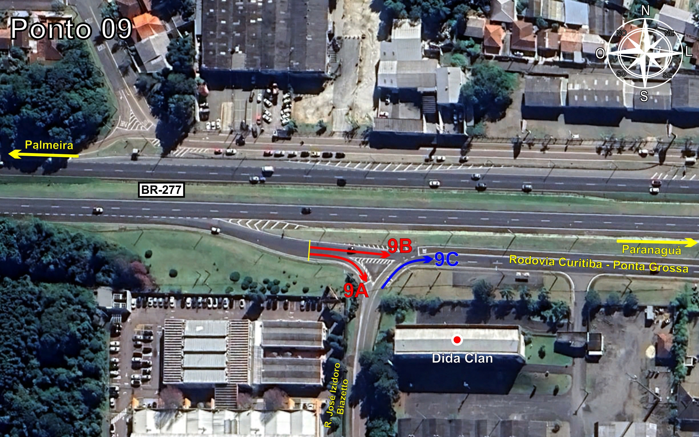
Tabela 2.9: Volumes Contados - Ponto 09
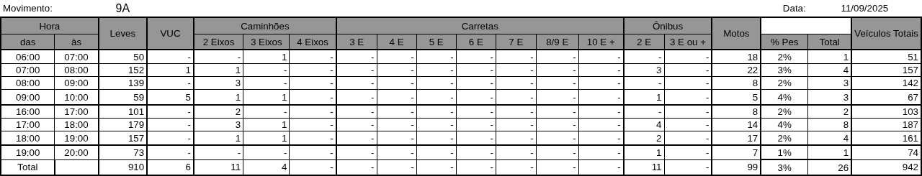
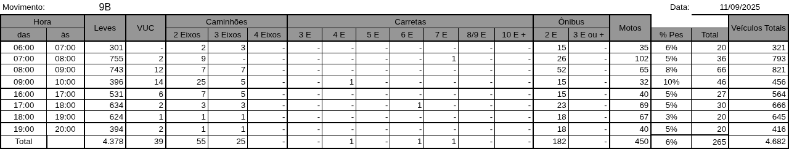
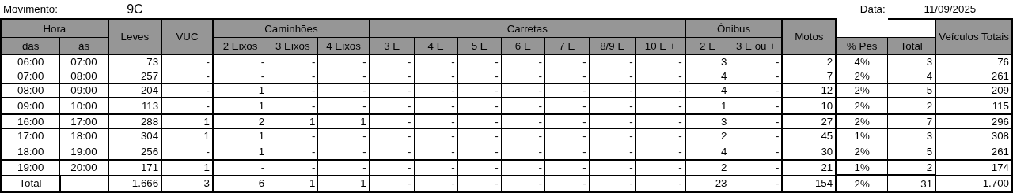

Figura 2.10: Movimentos Contados - Ponto 10
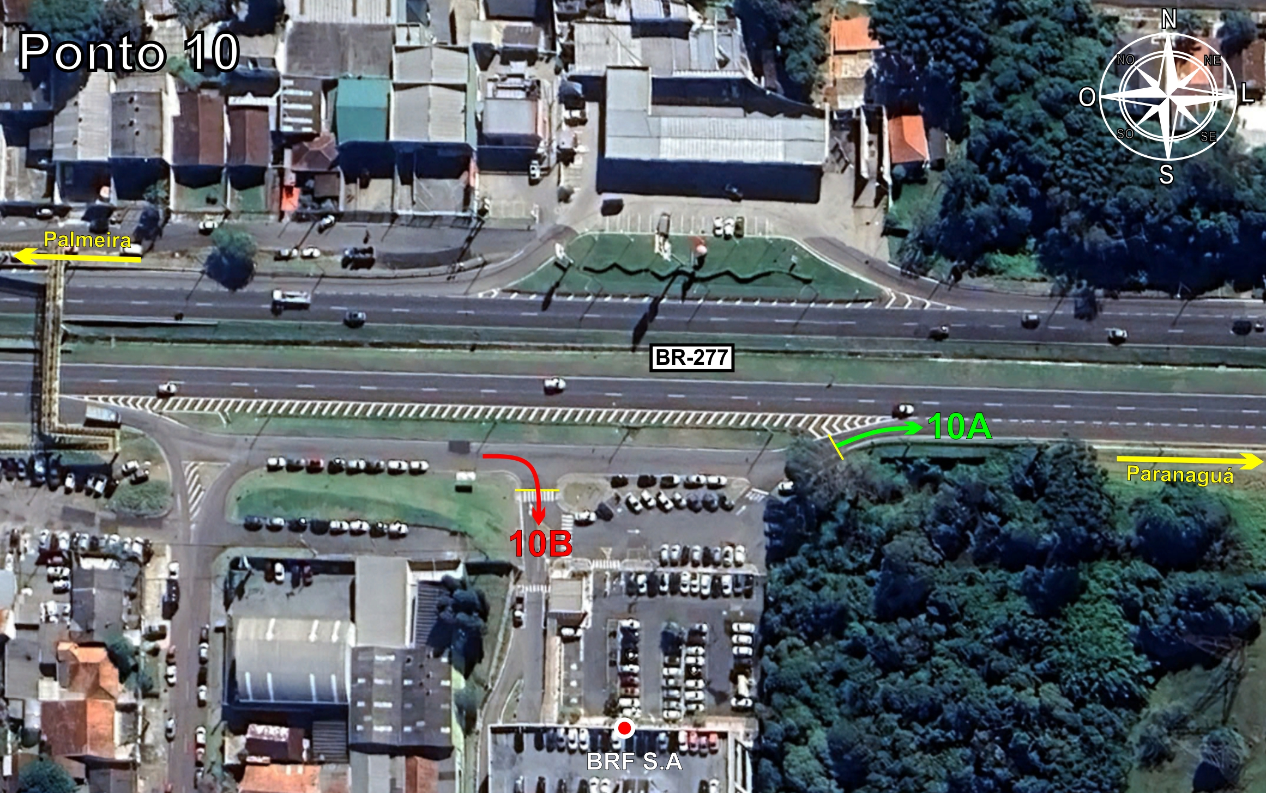
Tabela 2.10: Volumes Contados - Ponto 10


